MyTOKYO（アップデート版）

記事作成・承認担当向け操作マニュアル
（抜粋版）
改訂履歴
版 | 変更箇所 | 変更内容 | 改訂理由 | 作成日付
1.0 | 全頁 | 初版作成 | 初版作成 | 2023/3/30
1.1 | 全頁 | 抜粋 | スクレイピング担当者向けに抜粋 | 2023/05/08
1.2 | p.11 | 追記 | 「※表中にリンクを設置する場合、改行させてセルに収まるように対象リンクのaタグへクラス「u-word-break-all」を追記する。」を追記 | 2023/12/4
2.1 | p.43~ | 追記 | イベント検索連携フラグの設定確認方法を追記。 | 2024/4/24

1. 本書の目的 4

2. 記事作成・承認・公開担当者運用項目一覧 4

3. 操作手順 5

共通：管理画面へログイン 5

共通：初回ログインの方法 6

＃1-1 CMSによるコンテンツの投稿・更新 9

操作手順＜LINE連携をする場合＞ 15

＃3-1 CMS統合前：スクレイピングによる記事連携 32

スクレイピングによる記事連携 各局承認方法 43

＃7-3 アカウントパスワード初期化 52

4. 用語集 54

本書の目的
本書は、MyTOKYO（アップデート版）において、都民や事業者等に向けて発信する記事を作成し掲載するため、その手順、操作方法、各種画面項目の説明を取りまとめたものである。
特に、記事作成・承認（スクレイピング対象サイト担当含む）担当者にて実施する作業を中心に説明する。

なお、本書に改訂があった場合は、改訂履歴に変更箇所を記載のうえ、政策企画局戦略広報部戦略広報課より関係課に通知及び再配布することとする。本書に関する質問・確認事項は、政策企画局戦略広報部戦略広報課まで問い合わせのこと。

記事作成・承認・公開担当者運用項目一覧
MyTOKYOへ掲載する記事の作成者及び承認者（公開者）として運用頂きたい項目は以下の通り。CMS画面上での運用作業が生じる項目(紫背景部分)については本資料3章にて操作手順を記載し、弊社にて運用作業が生じる項目については4章にて記載、問い合わせ・障害対応時にシステム関連の調査・回答が必要な場合の運用フローについては5章にて記載する。
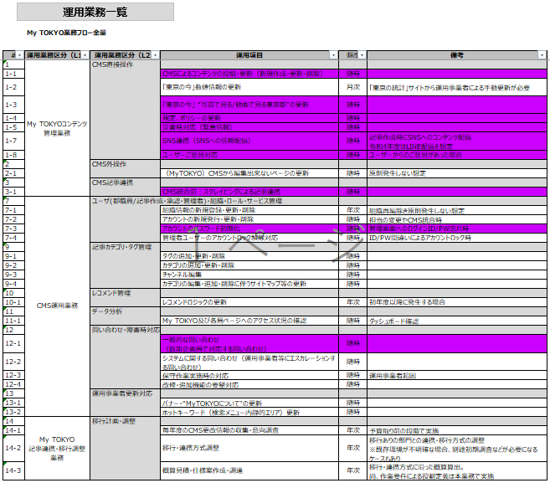

操作手順

共通：管理画面へログイン

操作手順
- Liferayに接続し、①ユーザー名、パスワードを入力、②「サインイン」ボタンを押下する。※ベーシック認証の情報は別途配布

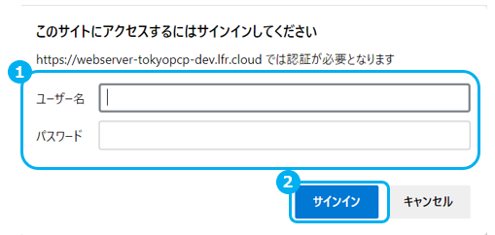

- メールアドレス・パスワードを入力し、「ログイン」ボタンを押下する。

※管理者向けメールアドレス・パスワードは別途配布

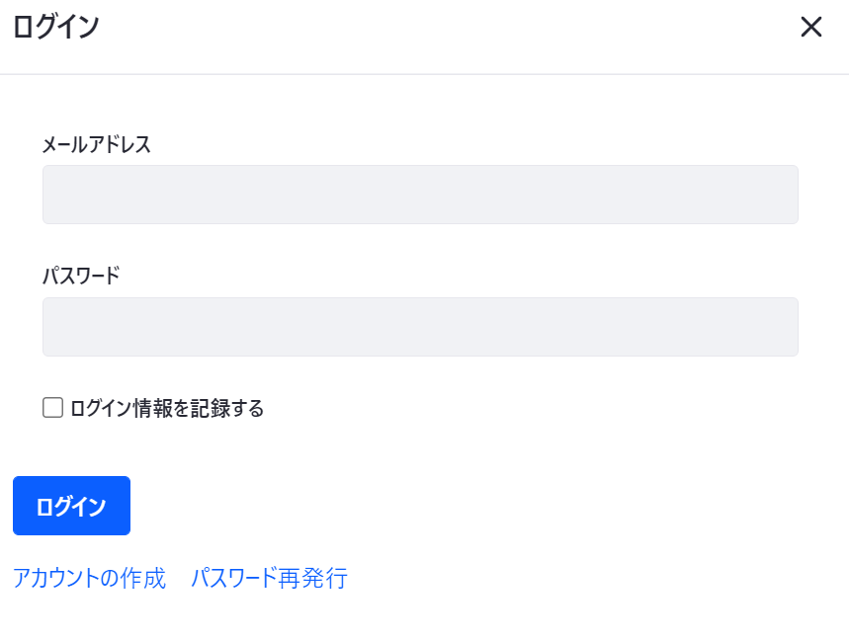

- ワンタイムパスワード認証の画面が表示されるため、③「送信」ボタンを押下する。

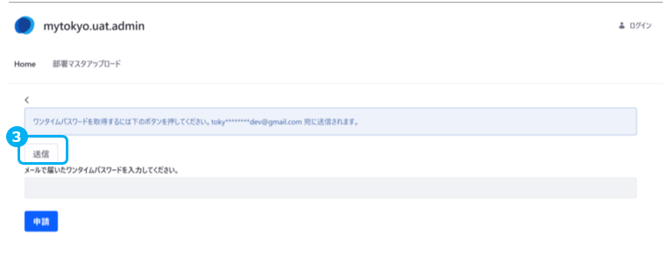

- ワンタイムパスワードの通知メールを受信後、④メールに記載されたワンタイムパスワードを確認する。

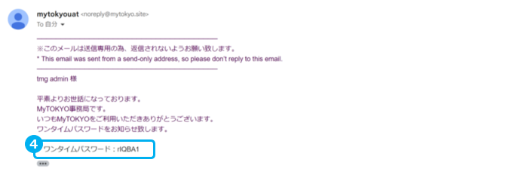

- ⑤ワンタイムパスワードを入力し、⑥「申請」ボタンを押下する。

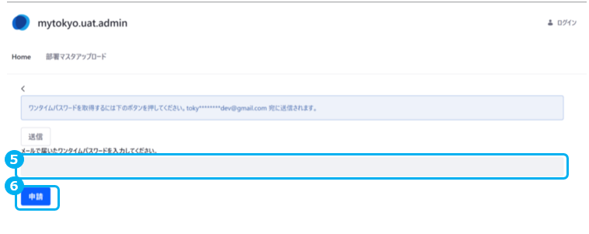

共通：初回ログインの方法

操作手順

各局の局広報からシステムへアクセスするURLを利用者へメール送付する。

- Liferayに接続し、①ユーザー名、パスワードを入力、②「サインイン」ボタンを押下する。※ベーシック認証の情報は別途配布

③「パスワード再設定／初めての方」を押下し、パスワードを設定のうえLiferayへログインする。詳細な手順は、p.98-99「＃7-3 アカウントパスワード初期化」参照。

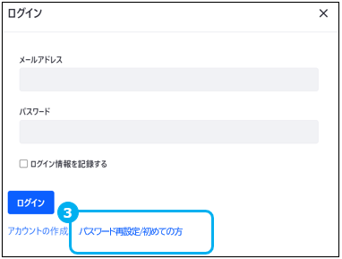

利用開始にあたっての注意事項（局広報のメールに添付）
本システムにアクセスするにあたって、下記各事項に同意したものとしてみなします。​
​
■セキュリティ上の対策​
本システムは、以下に記載するセキュリティ上対策を講じています。​
- IPアドレス制限やベーシック認証等の多要素認証を通して、不正なアクセスを除外しています。ログイン時はワンタイムパスワード認証があるため、途中で離席することなく一連の対応を実施する必要があります。​
- 管理者画面では、Liferayのパスワードに有効期限を設定しています（52週間）ので、定期的な更新が必要になります。​ベーシック認証のパスワードも定期的に更新します。
- 個人単位でのアカウント払い出しをしており、誰がいつどのようにアクセス・編集・承認したかは、特定可能です。​
※ブラウザを閉じただけではログアウトされないため、他人にパソコンを利用させる可能性がある場合は確実にログアウトボタンを押してログアウトをしてください。また、他人が自分のメールを受信してみることができる環境では、セキュリティが担保できません。本人のみが受信できるメールアドレスでアカウント登録してください。
​
■運用上遵守すべき事項​
本システムを利用するにあたって、以下の内容を遵守します。​
- 説明資料、マニュアルの記載に沿った運用を行うこと​
- ログインURLやベーシック認証IDパスワードを、局広報担当者の許可なく他の職員に共有しないこと。
- LiferayのユーザID、パスワードを他人に共有しないこと、分かりやすいパスワードにしないこと​（何かあった場合に本人の責任になります）
- ログインしたまま離席しないこと、個人メールの送受信を他の人ができるようにしないこと
- 身に覚えのないパスワードエラー（勝手にパスワード変更がされている等）が発生した時は、ログを確認すべくシステム管理者へ通報すること
- 所管以外の記事等、データを許可なく編集・承認・公開・削除しないこと​
- 原因不明な事象や、マニュアルに記載のないエラーが発生した場合には、政策企画局戦略広報部戦略広報課に必ず情報共有すること​
- 職員以外のアカウントが必要な場合は、理由も含めて局広報を通じて申請すること

​

＃1-1 CMSによるコンテンツの投稿・更新

操作手順＜記事作成者＞

メニューから①コンテンツ＞②「記事」ボタンをそれぞれ押下する。

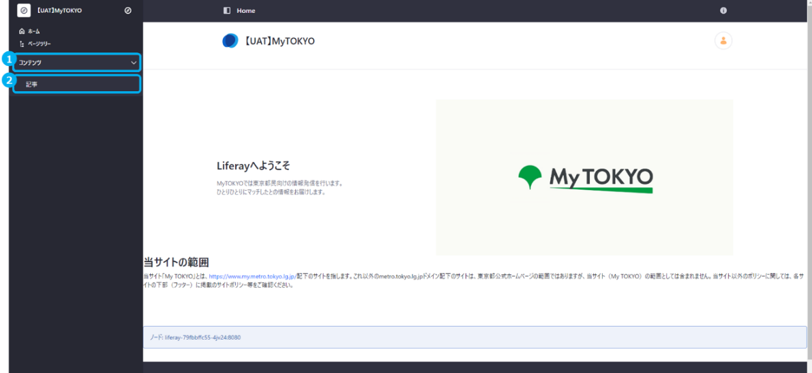

Webコンテンツから③「＋」ボタンを押下し、投稿する記事のタイプを選択する（図中では④「MyTOKYO記事投稿・イベント（個人用）」ボタンを押下）。

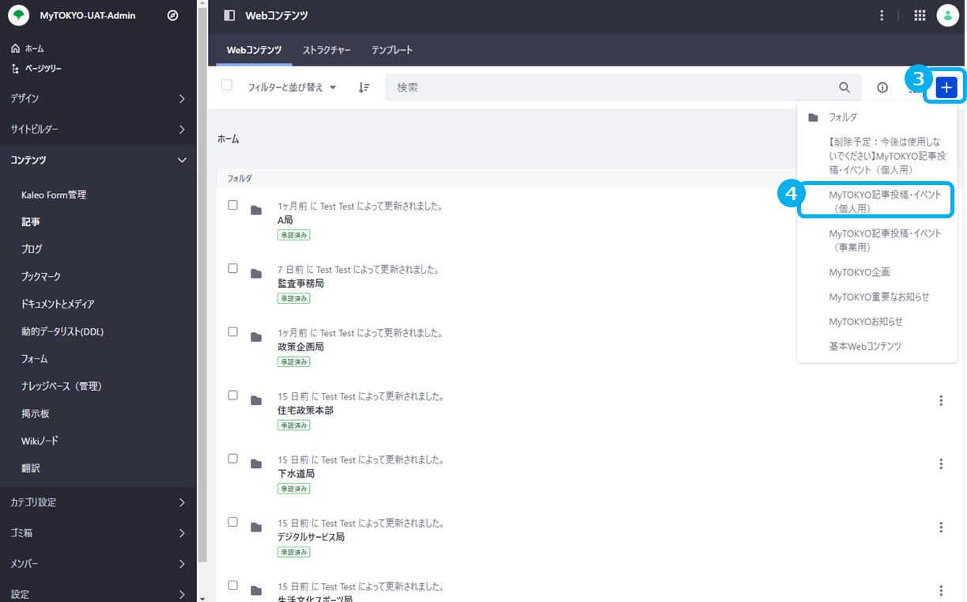

所定の項目に⑤記事内容を入力する。

A：下書きとして保存後「プレビュー」ボタンが表示されるため、押下することでプレビュー確認が可能。（閲覧ロールの場合、編集画面を開くことが出来ないため、プレビュー確認ができない。閲覧ロールの場合のプレビュー確認の手順はP.26参照。）
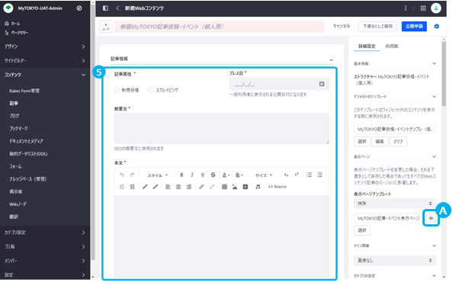

記事作成画面における、テンプレートの各入力項目の説明は下表のとおり。

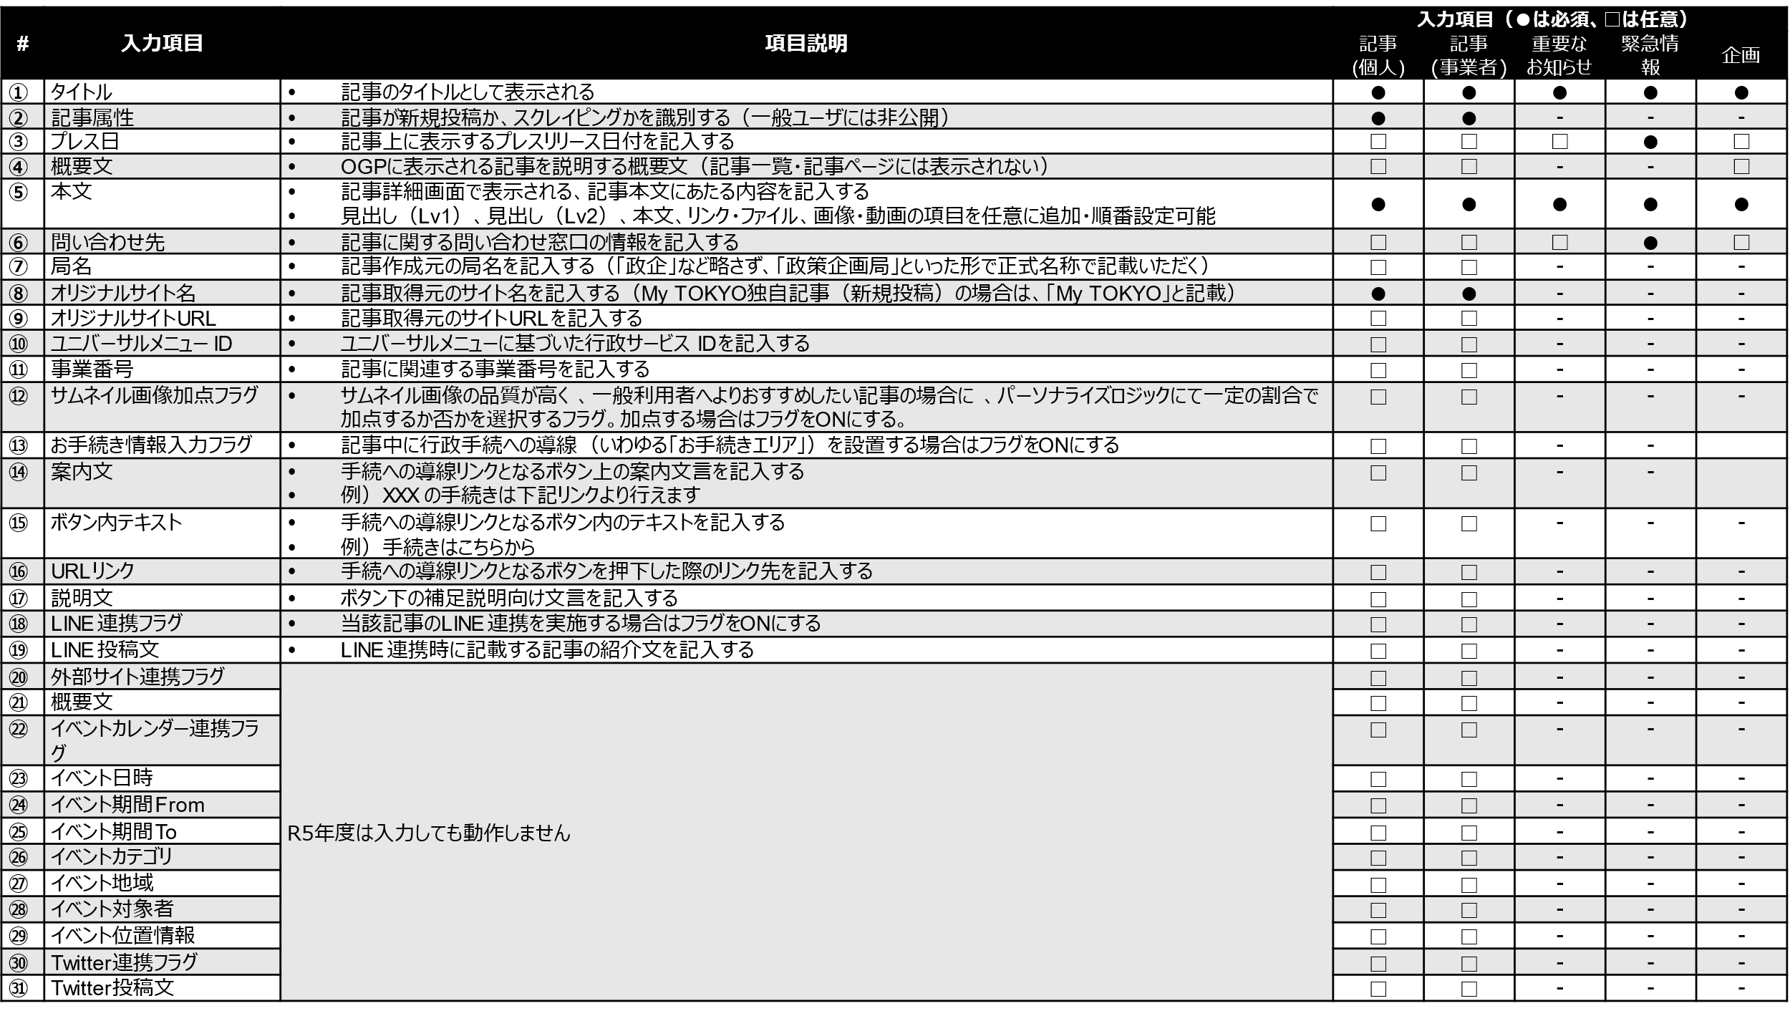
※シンプル版にあった記事本文にサムネイル画像をコピーする設定はないので、画像を入れ込みたい場合はマニュアルで追加する必要がある。
※画像は、ルールに沿ったファイル名の命名、フォルダ格納（ルールは別途設計予定）を行う必要がある。原則画像はアップロード後5年で削除する運用とする。
※表中にリンクを設置する場合、改行させてセルに収まるように対象リンクのaタグへクラス「u-word-break-all」を追記する。

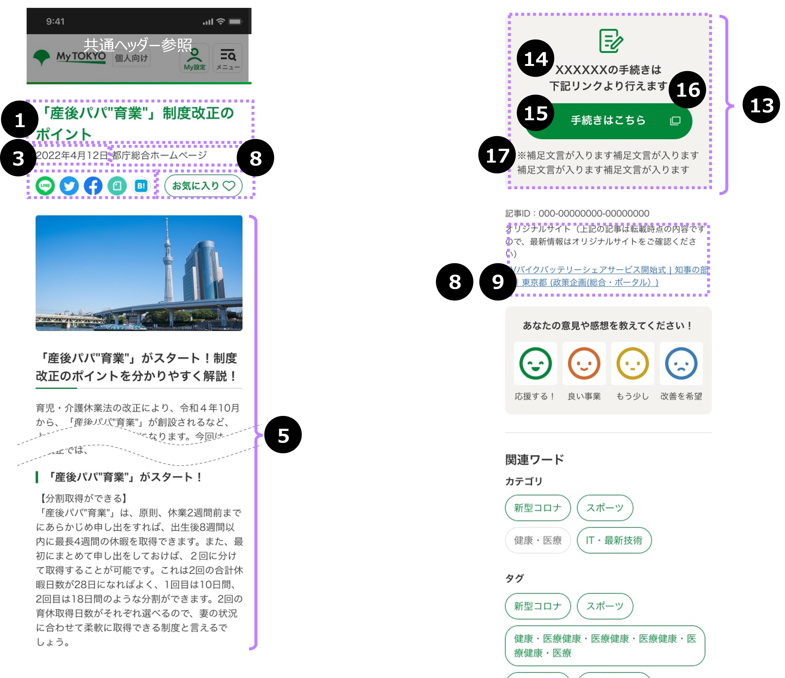

本文の各アイコンの機能は以下の通り。

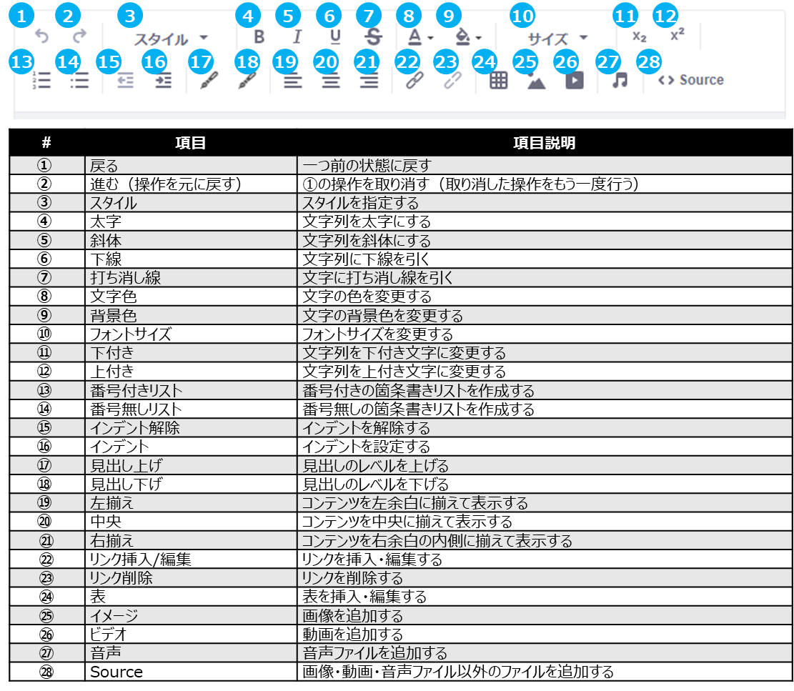

（以下作業はデザインを正しく表示させるために必要な作業になるため、必ず実施してください）画面右側に表示される詳細設定バーの⑥「表示ページ」の欄にある「表示ページテンプレート」のリストから、「特殊」を選択する。

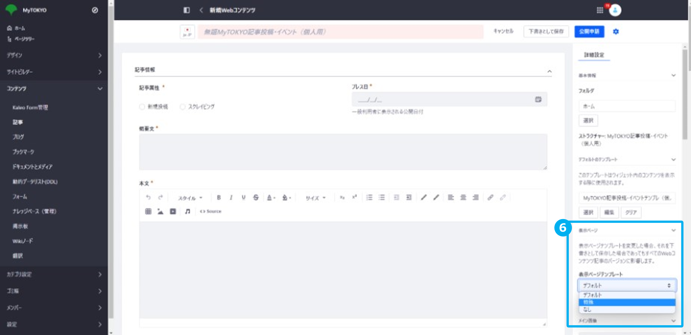

表示ページテンプレートの下部にある⑦「選択」ボタンを押下し、ページテンプレートを選択する。

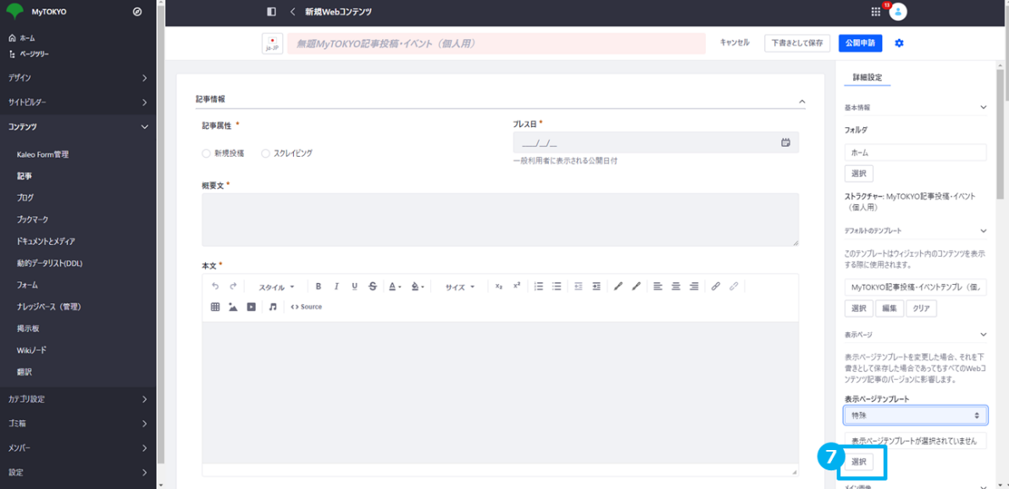

表示されたページテンプレートを選択する（一つのみ表示される）

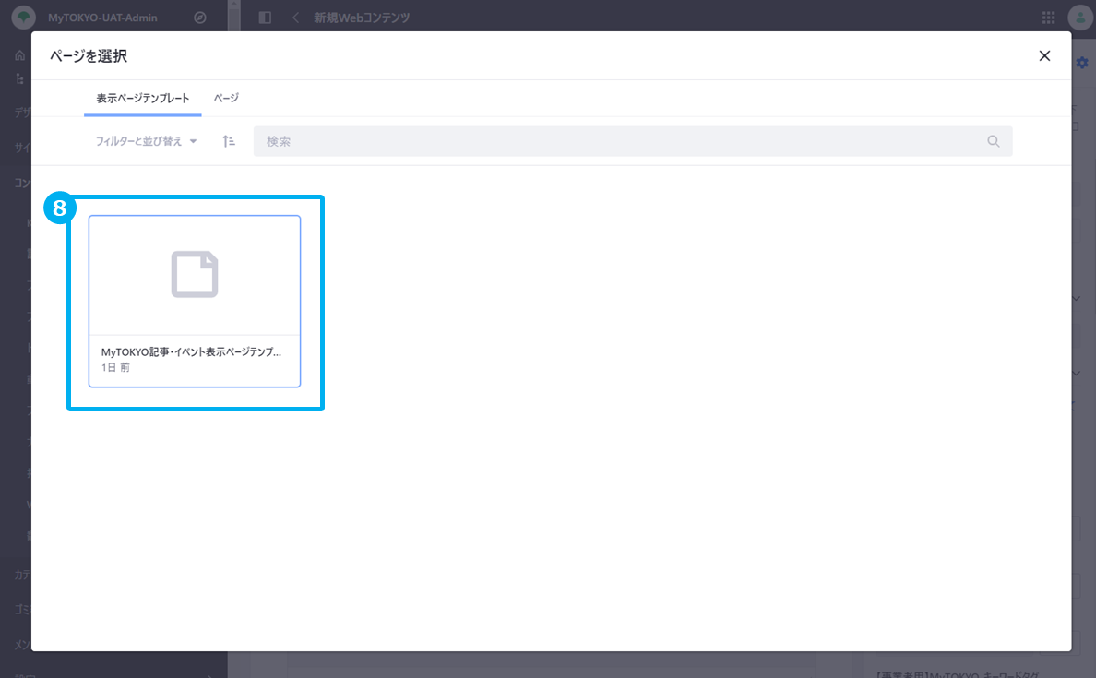

承認依頼をシステム上でリクエストするため、⑨「公開申請」ボタンを押下する（下書きとして保存する場合は「下書きを保存」ボタンを押下する）。

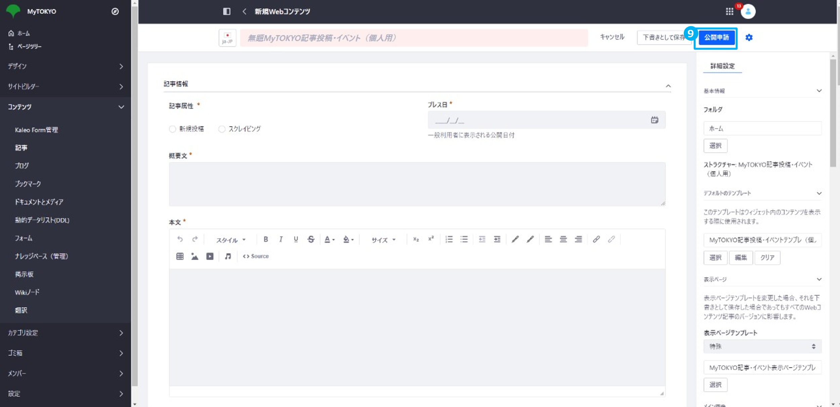

操作手順＜LINE連携をする場合＞

LINE連携フラグをオンにする。

LINE投稿文を入力する。

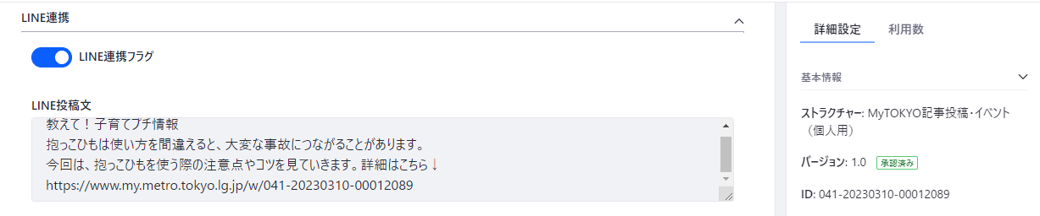

    - https://www.my.metro.tokyo.lg.jp/w/（ID）がこのページのURLになります。
    - 記事IDは下書き保存すると生成されます。

LINEに連携して配信したい画像を設定する。

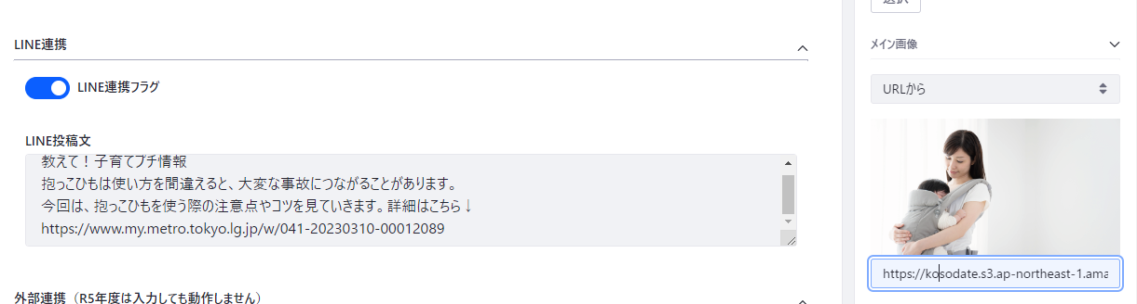

- 既にインターネット上にアップされている画像であれば、画像のURLを入力
- 新たにアップする画像であれば、「コンピュータから」を選択して画像をアップロード

行政カテゴリを付与する（島しょ、外国人向けでLINE配信したい場合は、下記注意事項参照）

配信したい相手の属性を選択する（My TOKYOでは、「特に見て欲しいターゲット」となり、LINE配信では受信者の絞り込みとなる。受信者には見えない）

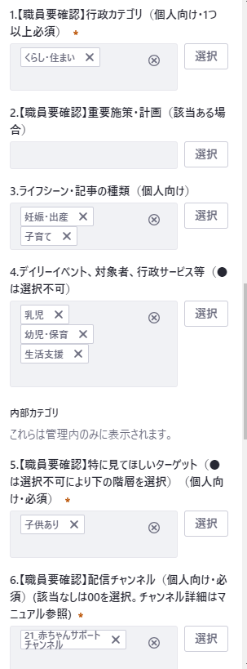

記事が公開されると、LINE担当の配信画面へ記事と画像とカテゴリ区分が連携される

＜LINE連携の注意事項＞
- 承認者による承認後は原則修正できません。やむを得ない事情により記事を修正する場合は、件名、修正内容を「line.push@section.metro.tokyo.jp」へ至急ご連絡ください。
- ご連絡をいただくタイミングによっては既に配信されている可能性があります。
- LINEでの配信は、MyTOKYO掲載日時以降となります。本画面からは配信日時指定できません。
- 配信するか否かの最終判断は政策企画局戦略広報部が行いますのでご了承願ください。
- 属性や配信カテゴリ等は、政策企画局戦略広報部の判断で修正する可能性があります。
- 本文中にURLを入れる場合、URLの前後に続けて文字・記号を入力しないでください。閲覧環境によってはURLが正しく反映されない可能性があります。
- 島しょ、外国人向けのカテゴリで配信したい場合は、LINE連携をせず、「東京都代表SNSアカウントでの情報配信申請書」で配信をご依頼ください。

依頼方法は広報広聴DB（SharePointへリンク）をご確認ください。
- カテゴリータグは、以下のとおり、My TOKYOとLINE間で仕様が若干異なります。

My TOKYO管理画面上でカテゴリータグを選択すると、「このタグに興味のある人に上位表示される」「タグで絞り込み検索される」等ですが、LINEで配信する際には、そのカテゴリの情報を受け取りたいと選択しているユーザーのみに限定して配信されます。

そのため、属性や配信カテゴリ等は、記事の内容等に合わせて政策企画局戦略広報部の判断で修正する可能性があります。

操作手順＜承認依頼を取り下げる場合＞

自身の①アイコン部分を押下し、②「申請中ワークフロー」を押下する。
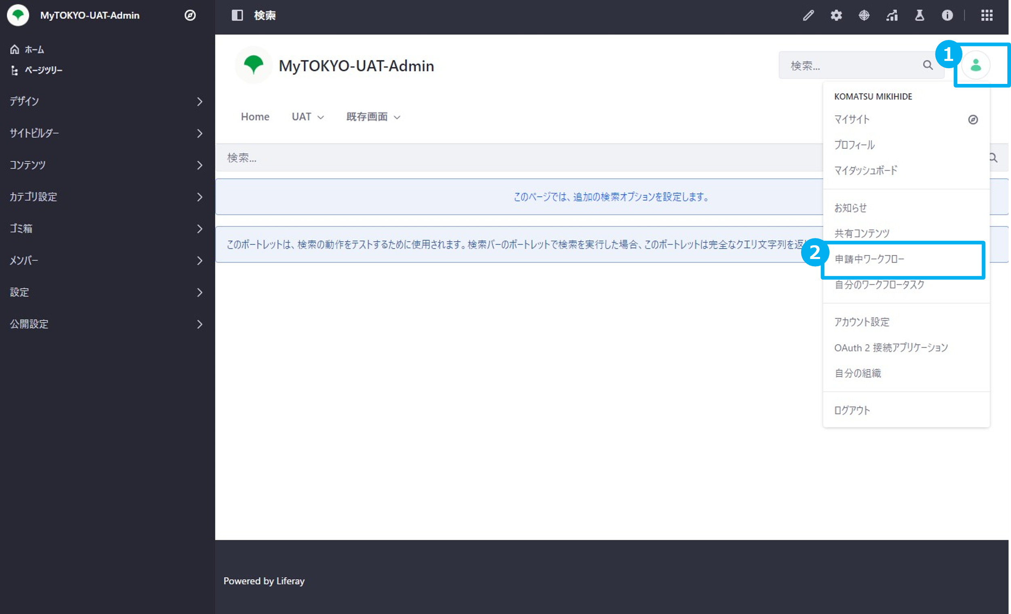

記事の横にある③三点ボタンを押下し、④「申請の取り消し」を選択する。
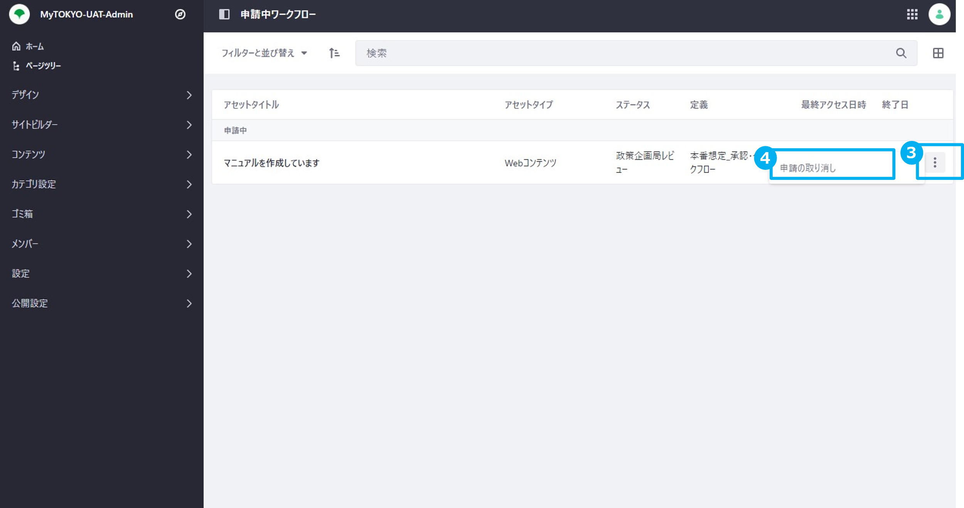

取り下げが完了すると、左下に⑤メッセージ「成功：処理は完了しました。」が表示される。
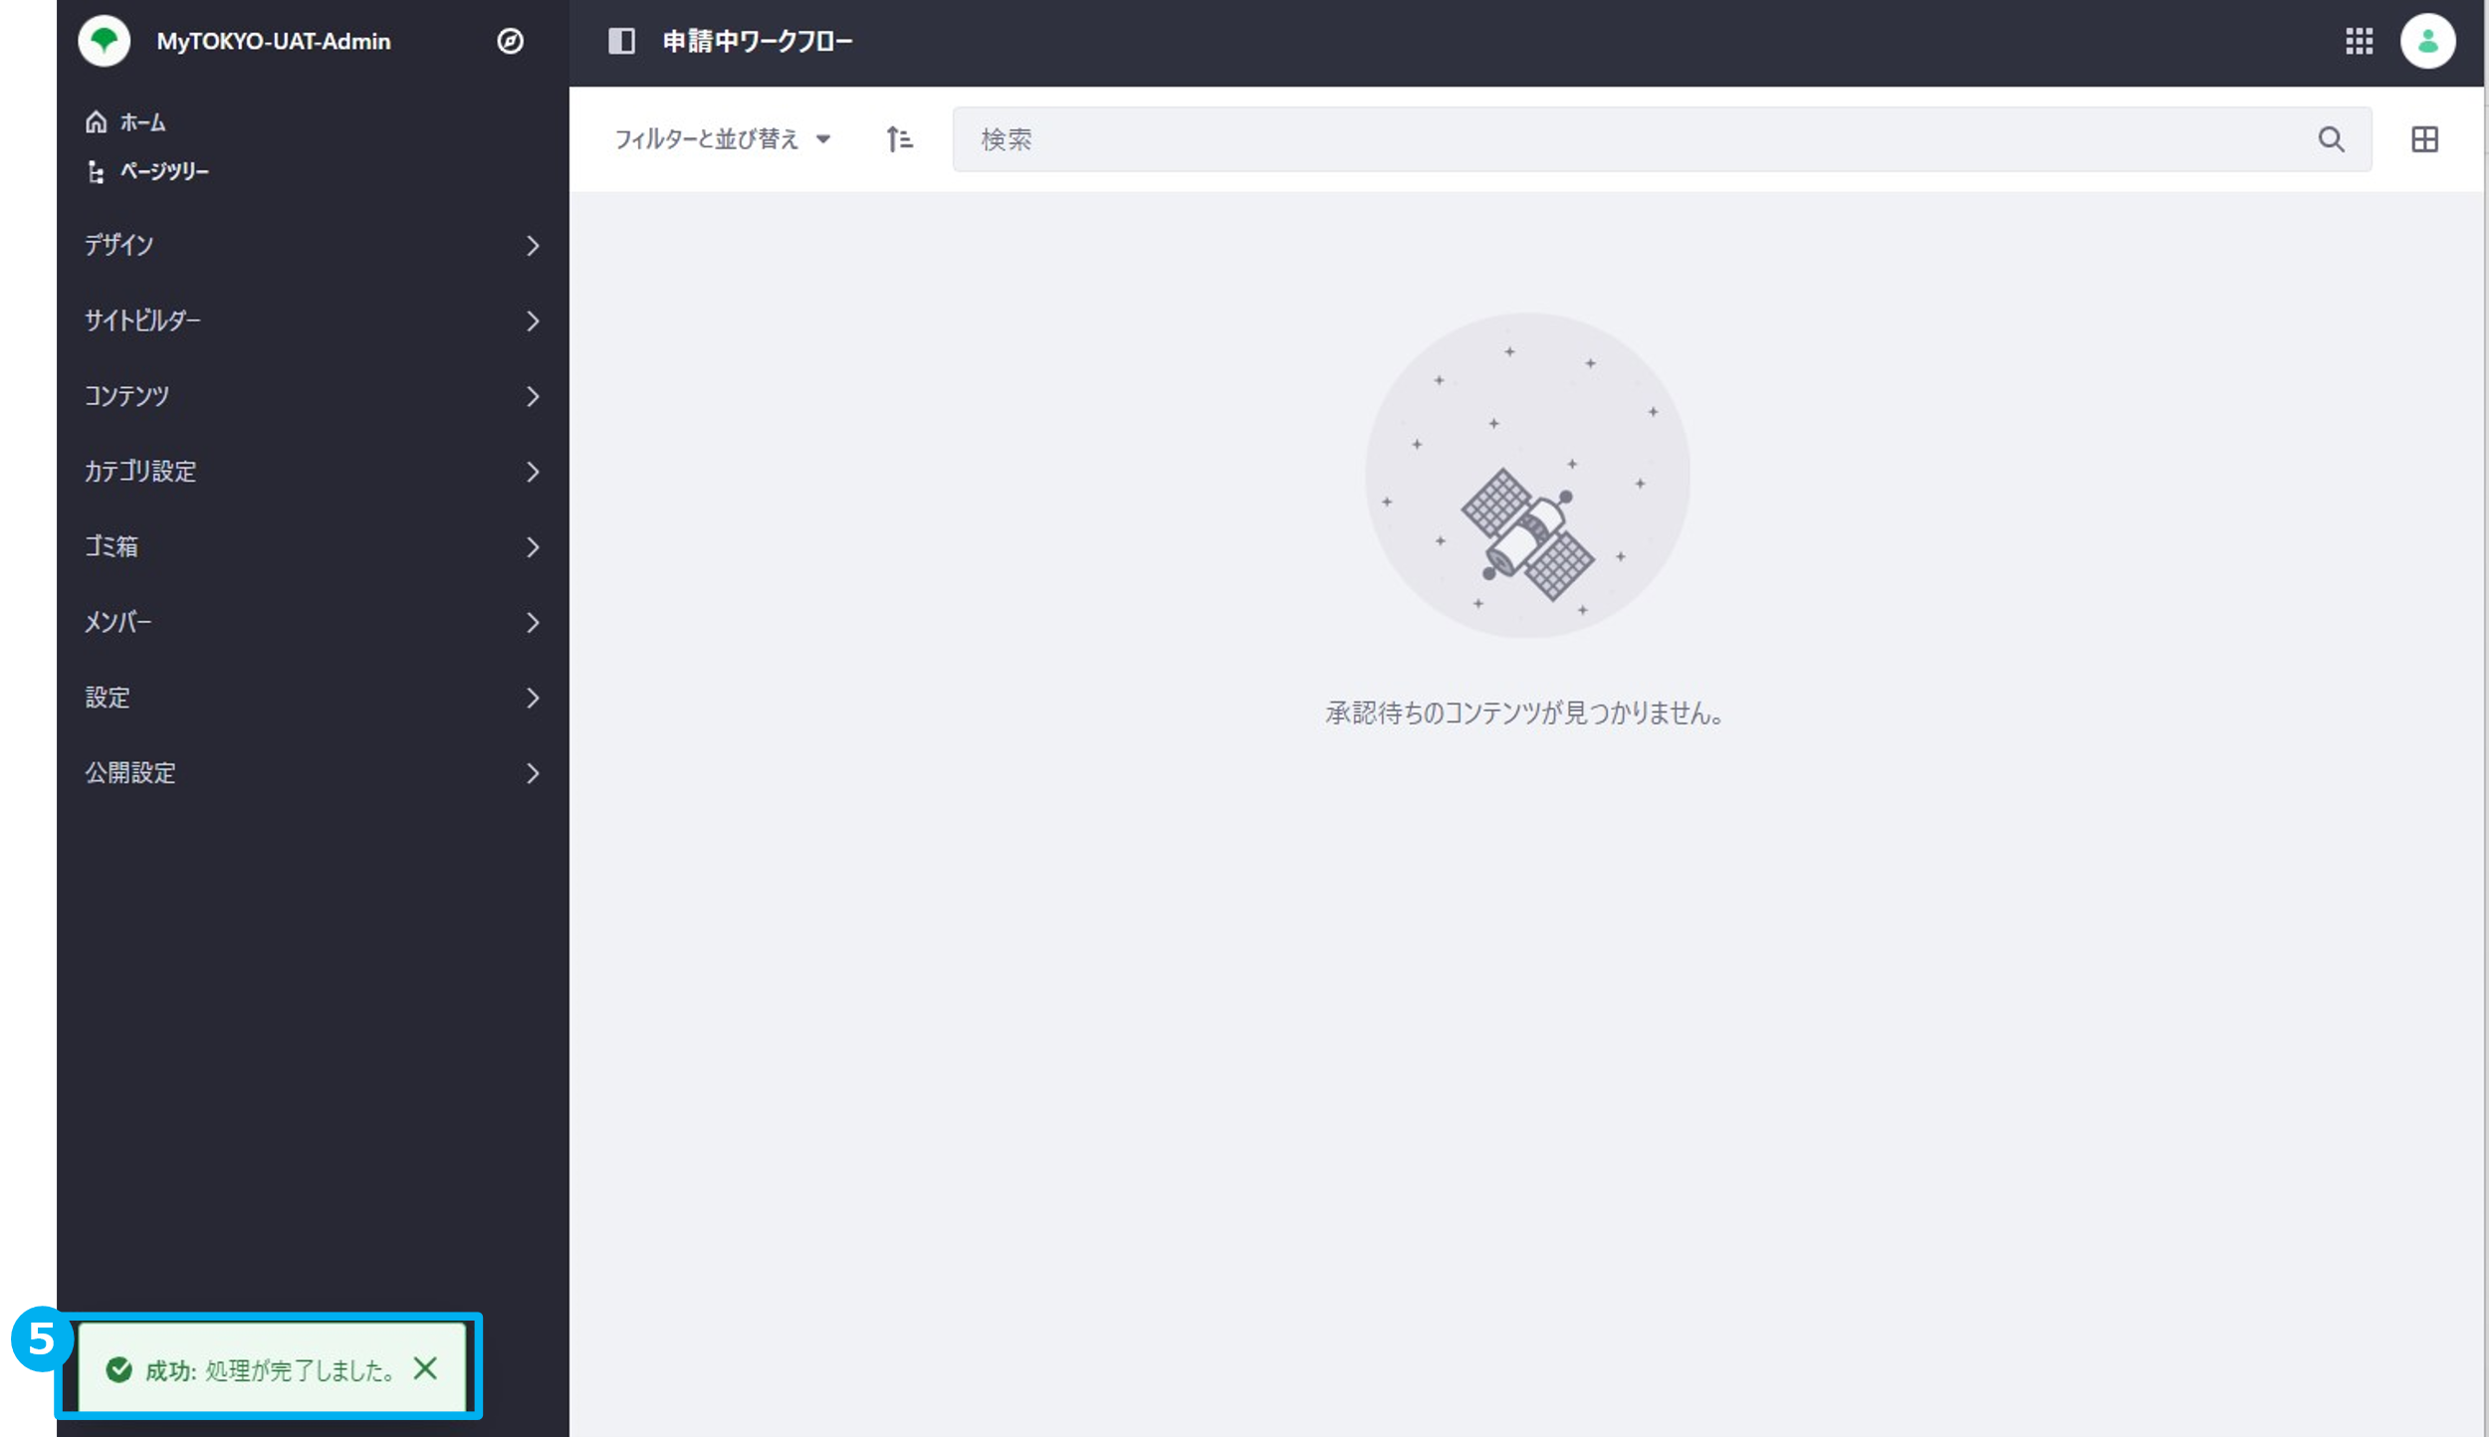

操作手順＜記事承認者＞

自身の①アイコン部分を押下し、②「自分のワークフロータスク」を押下する。（承認依頼がある場合は通知アイコンがつきます）

遷移した画面の③「自分のロールに割り当て済み」ボタンを押下する。

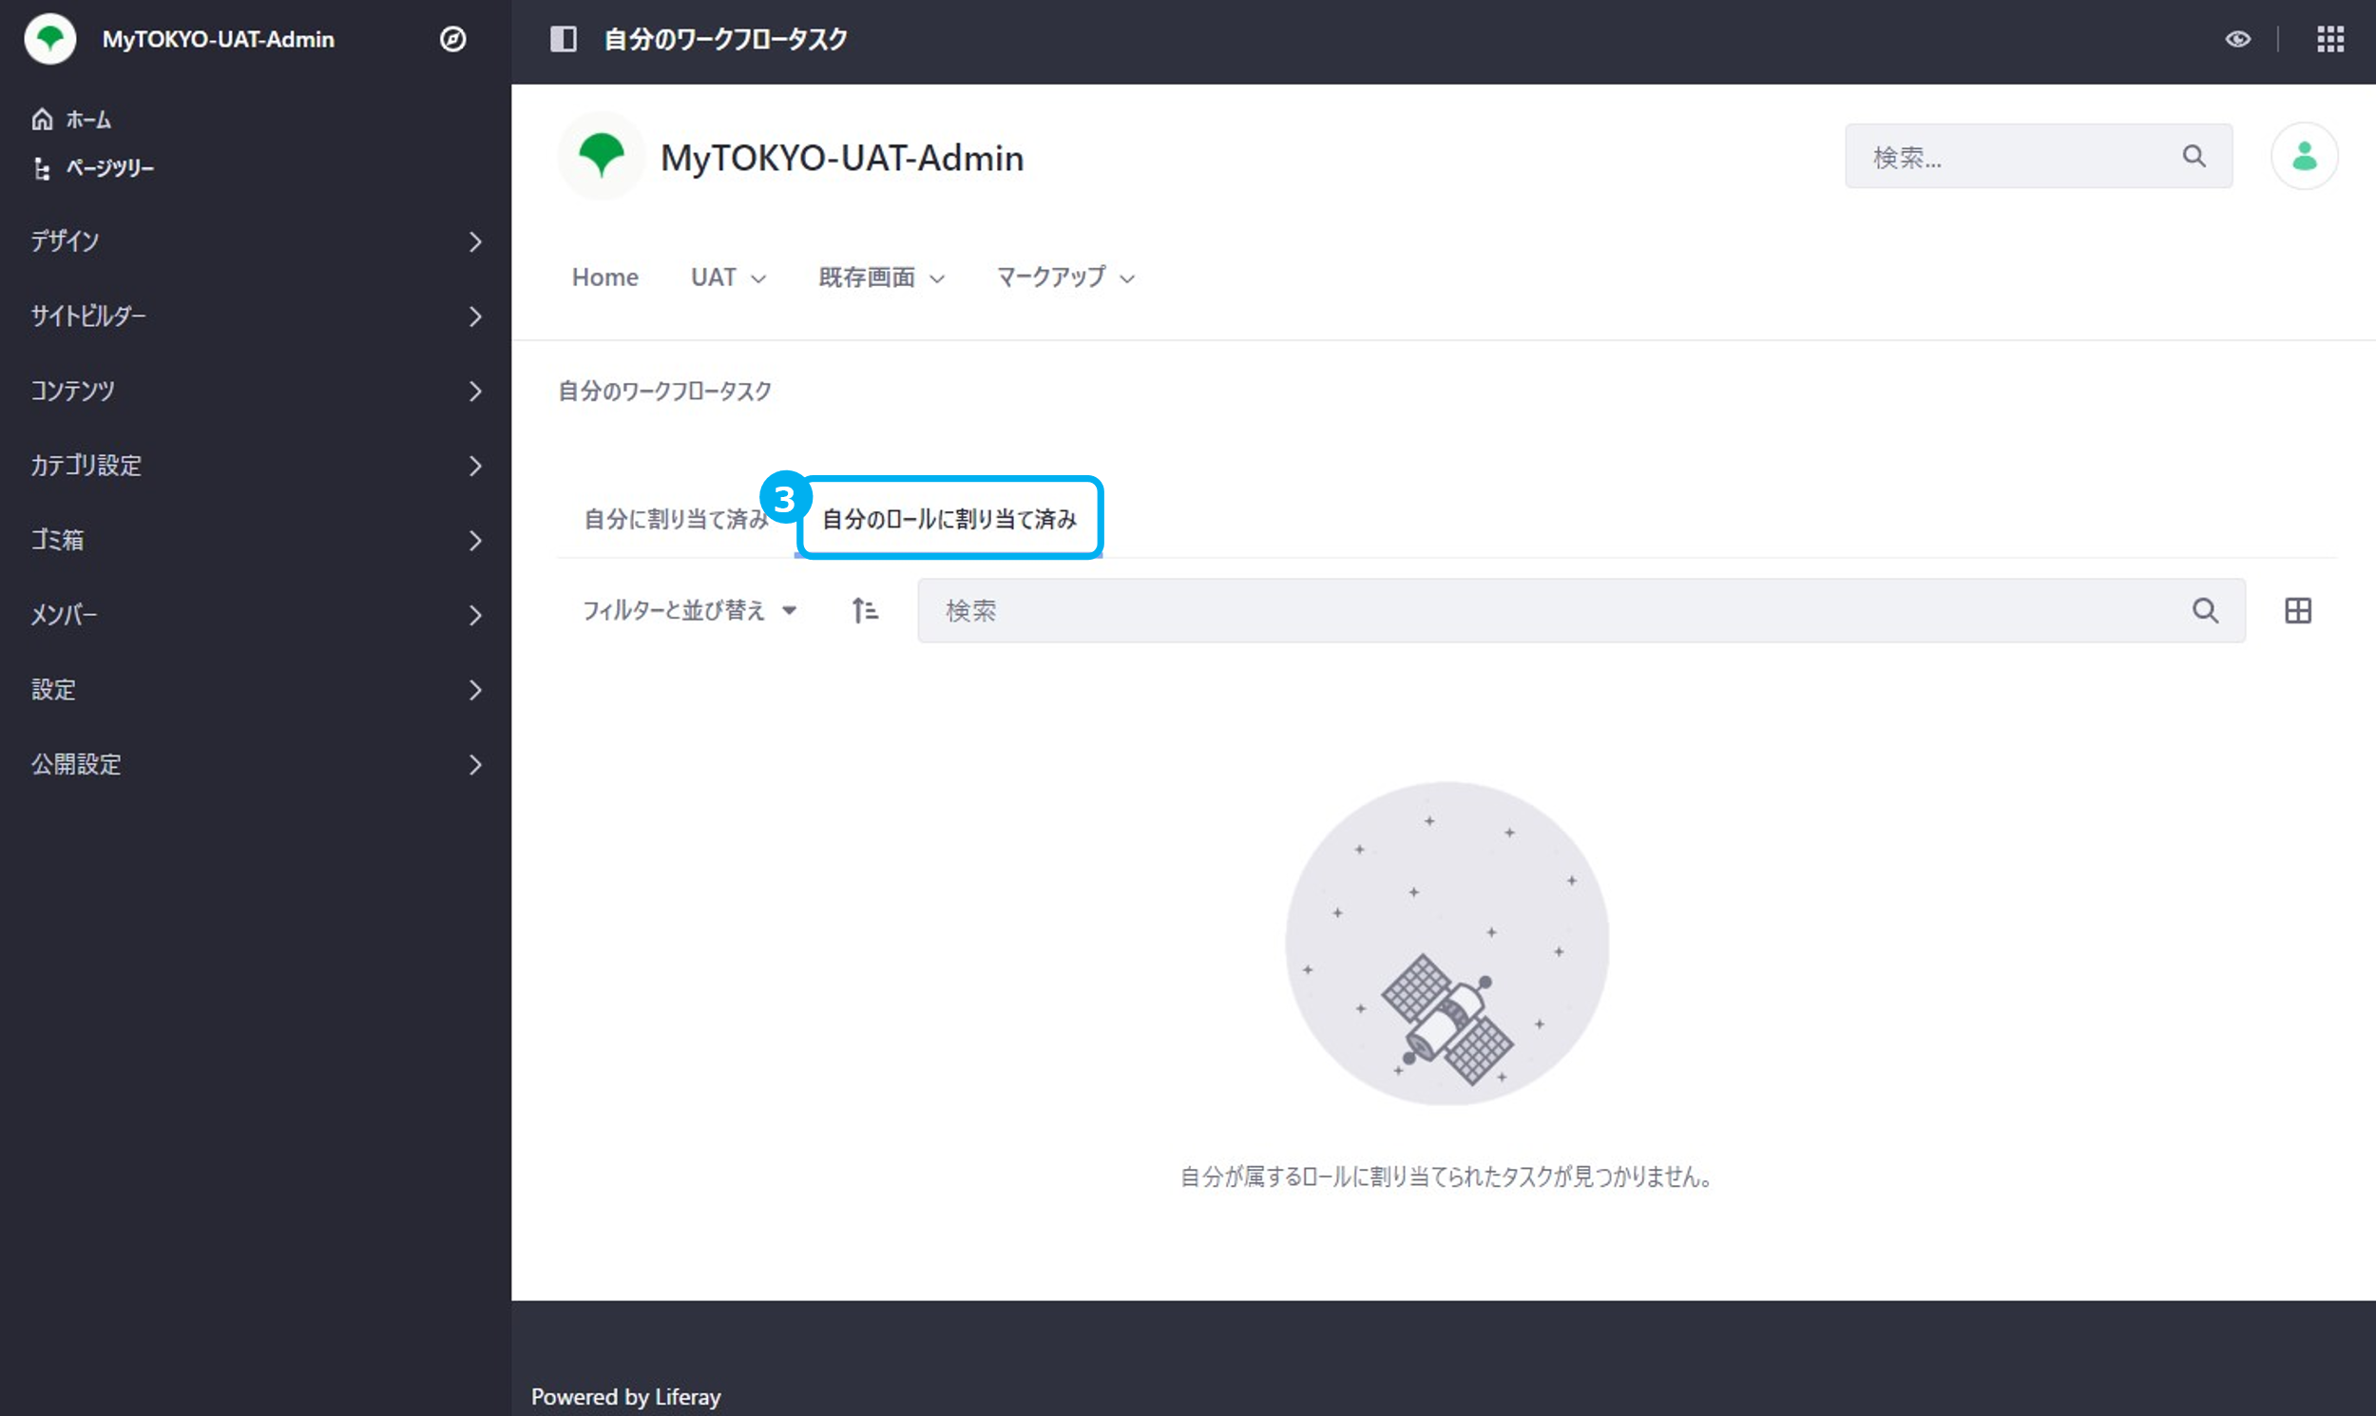

自分のロールに割り当て済みの記事一覧から、自分に割り当てたい記事を選択し、当該記事の④三点ボタンを押下し、⑤「自分に割り当てる」を選択する。

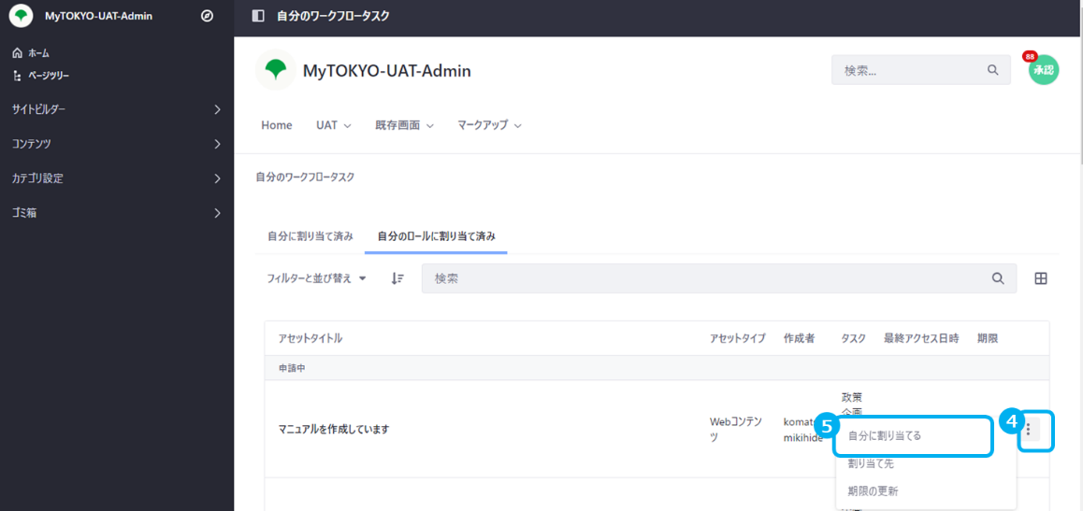

表示された自分に割り当てるポップアップにある⑥「完了」ボタンを押下する（次の処理者へのコメントを任意で設定できるが、自分に割り当てる場合は自分に「前の処理者からのコメント」が届くため、記載しなくてよい）。

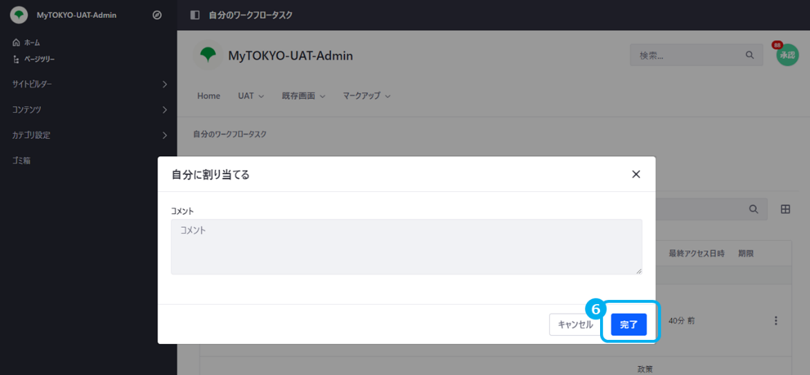

再度⑦「自分に割り当て済み」を押下し、承認・差し戻ししたい記事の⑧三点ボタンを選択、⑨承認の場合は「承認・公開依頼」、差し戻しの場合は「却下」ボタンを押下する。

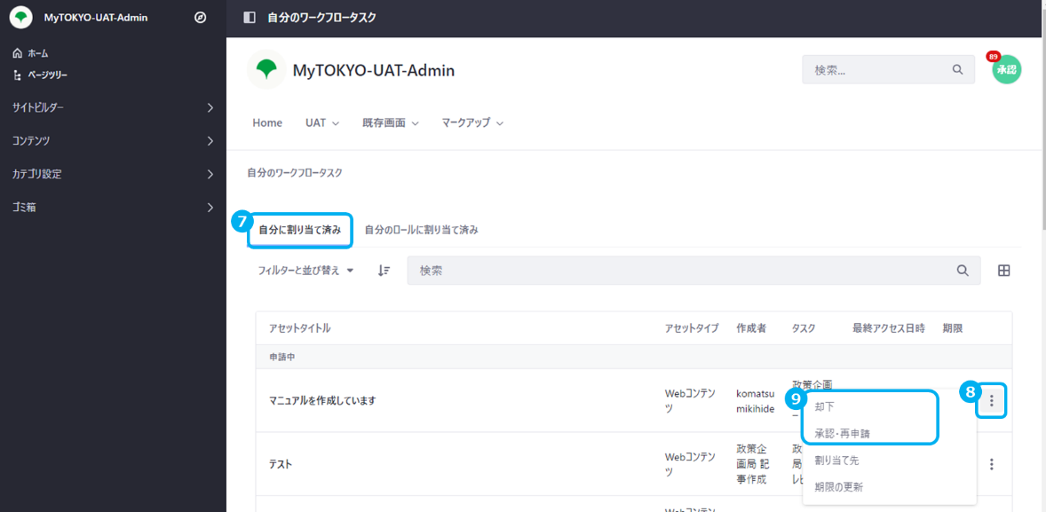

- 表示されるポップアップの⑩「完了」ボタンを押下し、終了。（次の処理者へのコメントを任意で設定できる）

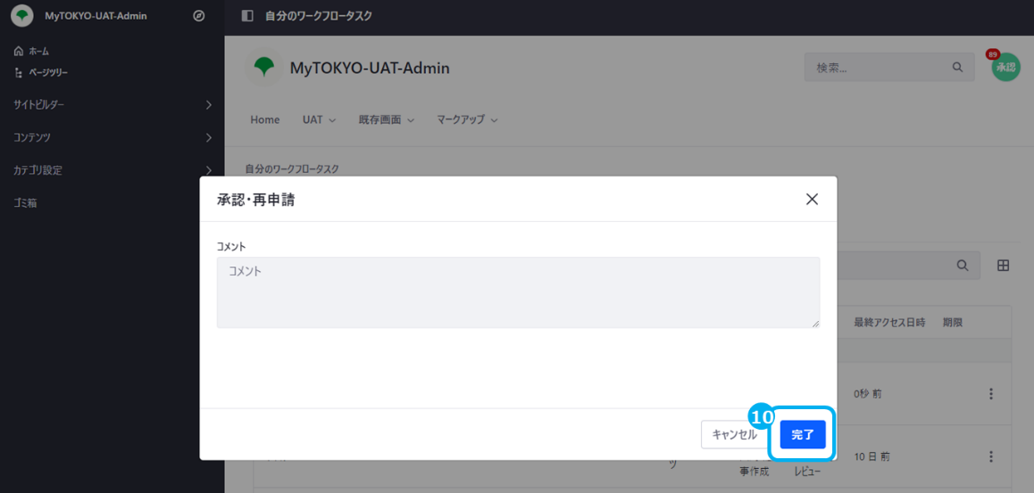

操作手順＜記事公開者＞

自身の①アイコン部分を押下し、②「自分のワークフロータスク」を押下する。（公開依頼がある場合は通知アイコンがつく）

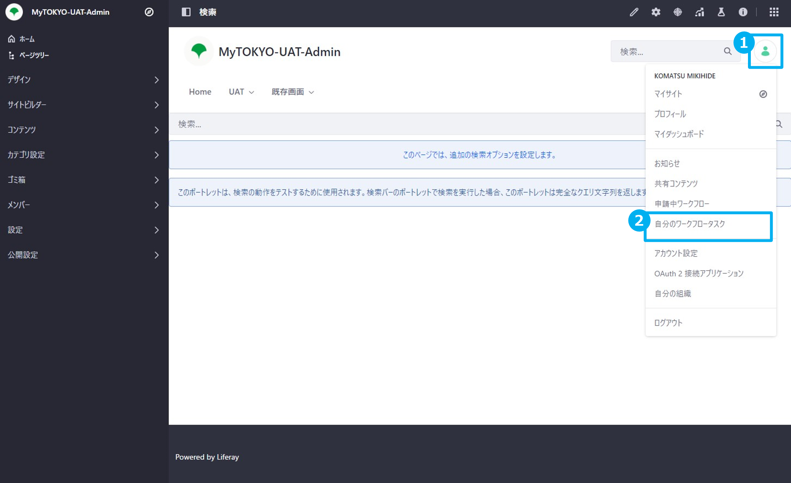

遷移した画面の③「自分のロールに割り当て済み」ボタンを押下する。

自分のロールに割り当て済みの記事一覧から、自分に割り当てたい記事を選択し、当該記事の④三点ボタンを押下し、⑤「自分に割り当てる」を選択する。

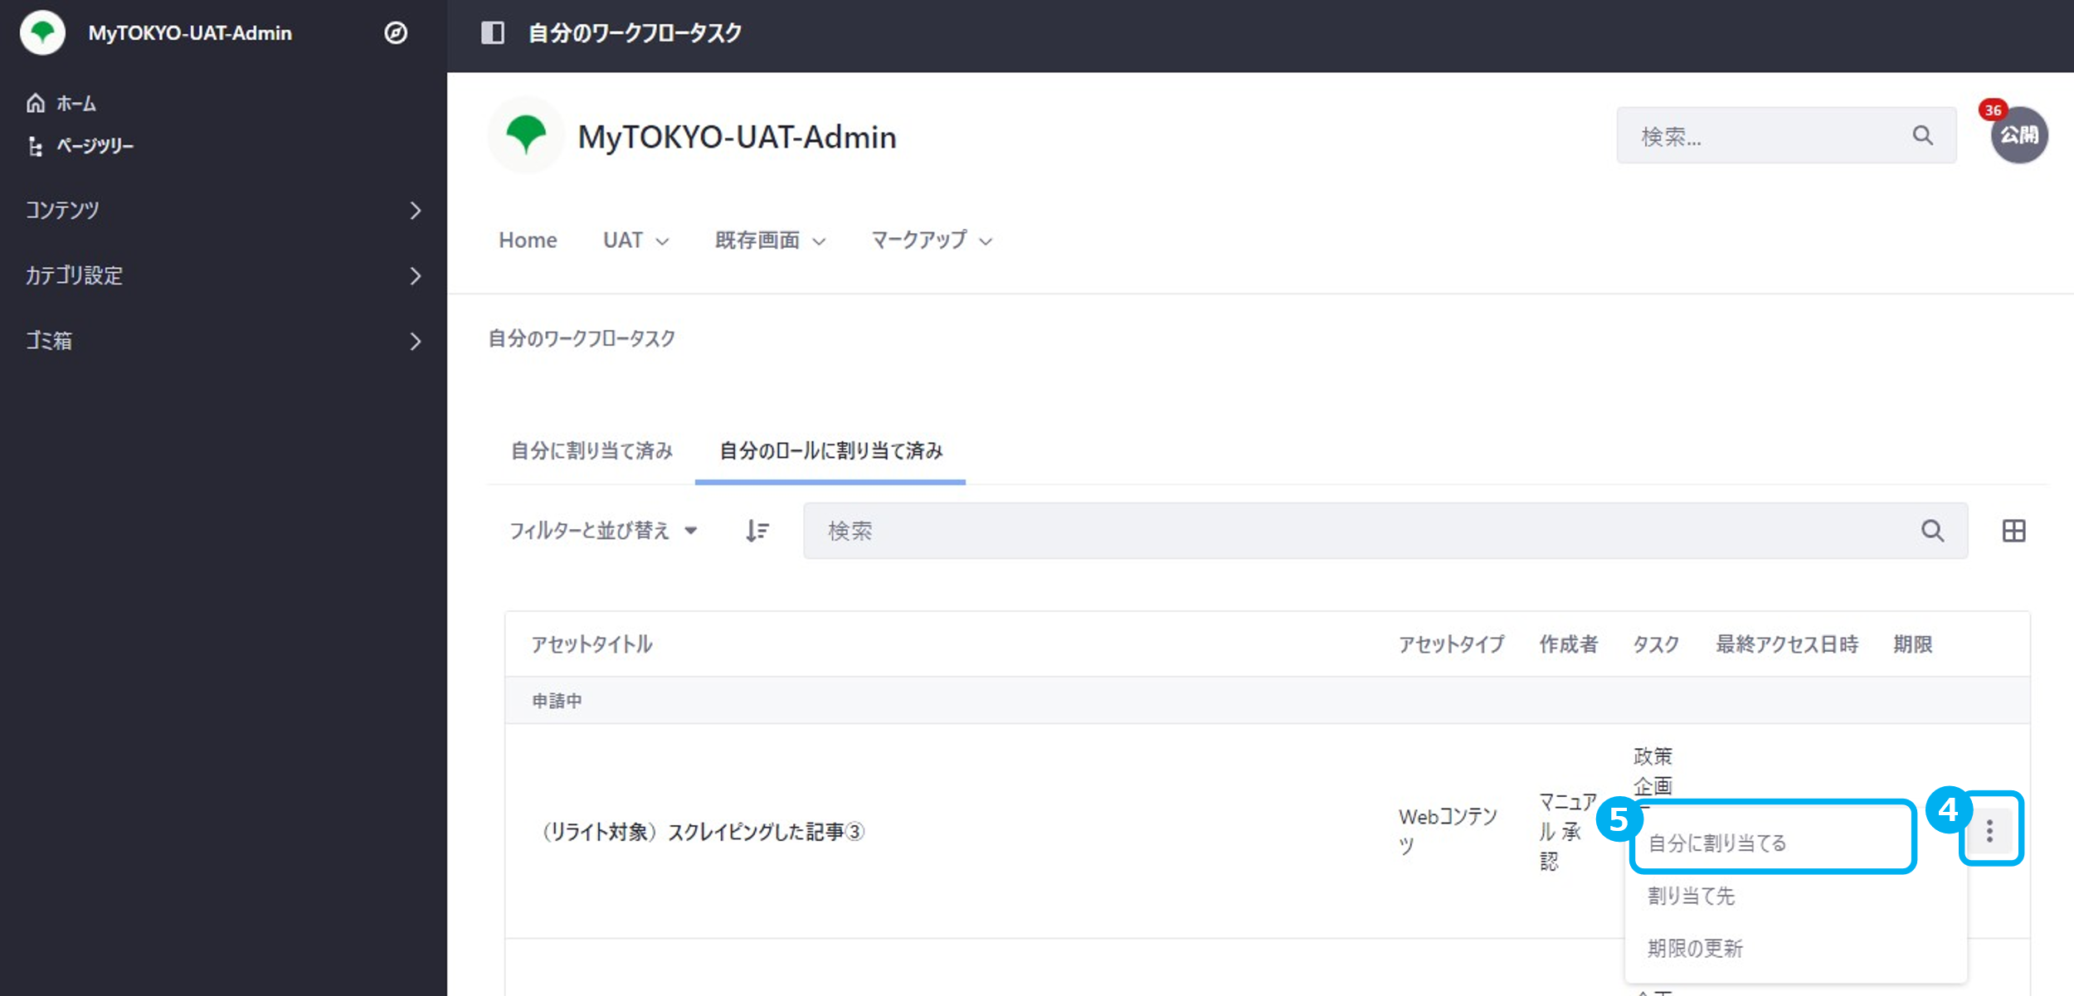

表示された自分に割り当てるポップアップにある⑥「完了」ボタンを押下する（次の処理者へのコメントを任意で設定できるが、自分に割り当てる場合は自分に「前の処理者からのコメント」が届くため、記載しなくてよい）。

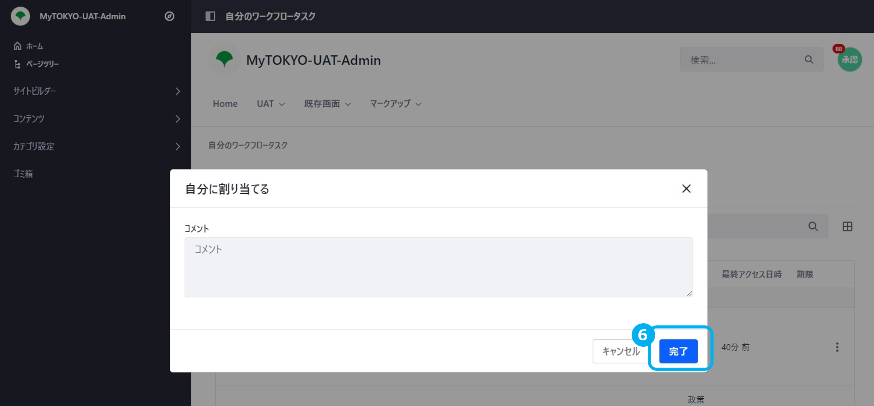

再度⑦「自分に割り当て済み」を押下し、承認・差し戻ししたい記事の⑧三点ボタンを選択、⑨公開する場合は「公開承認」、差し戻しの場合は「公開却下」ボタンを押下する。
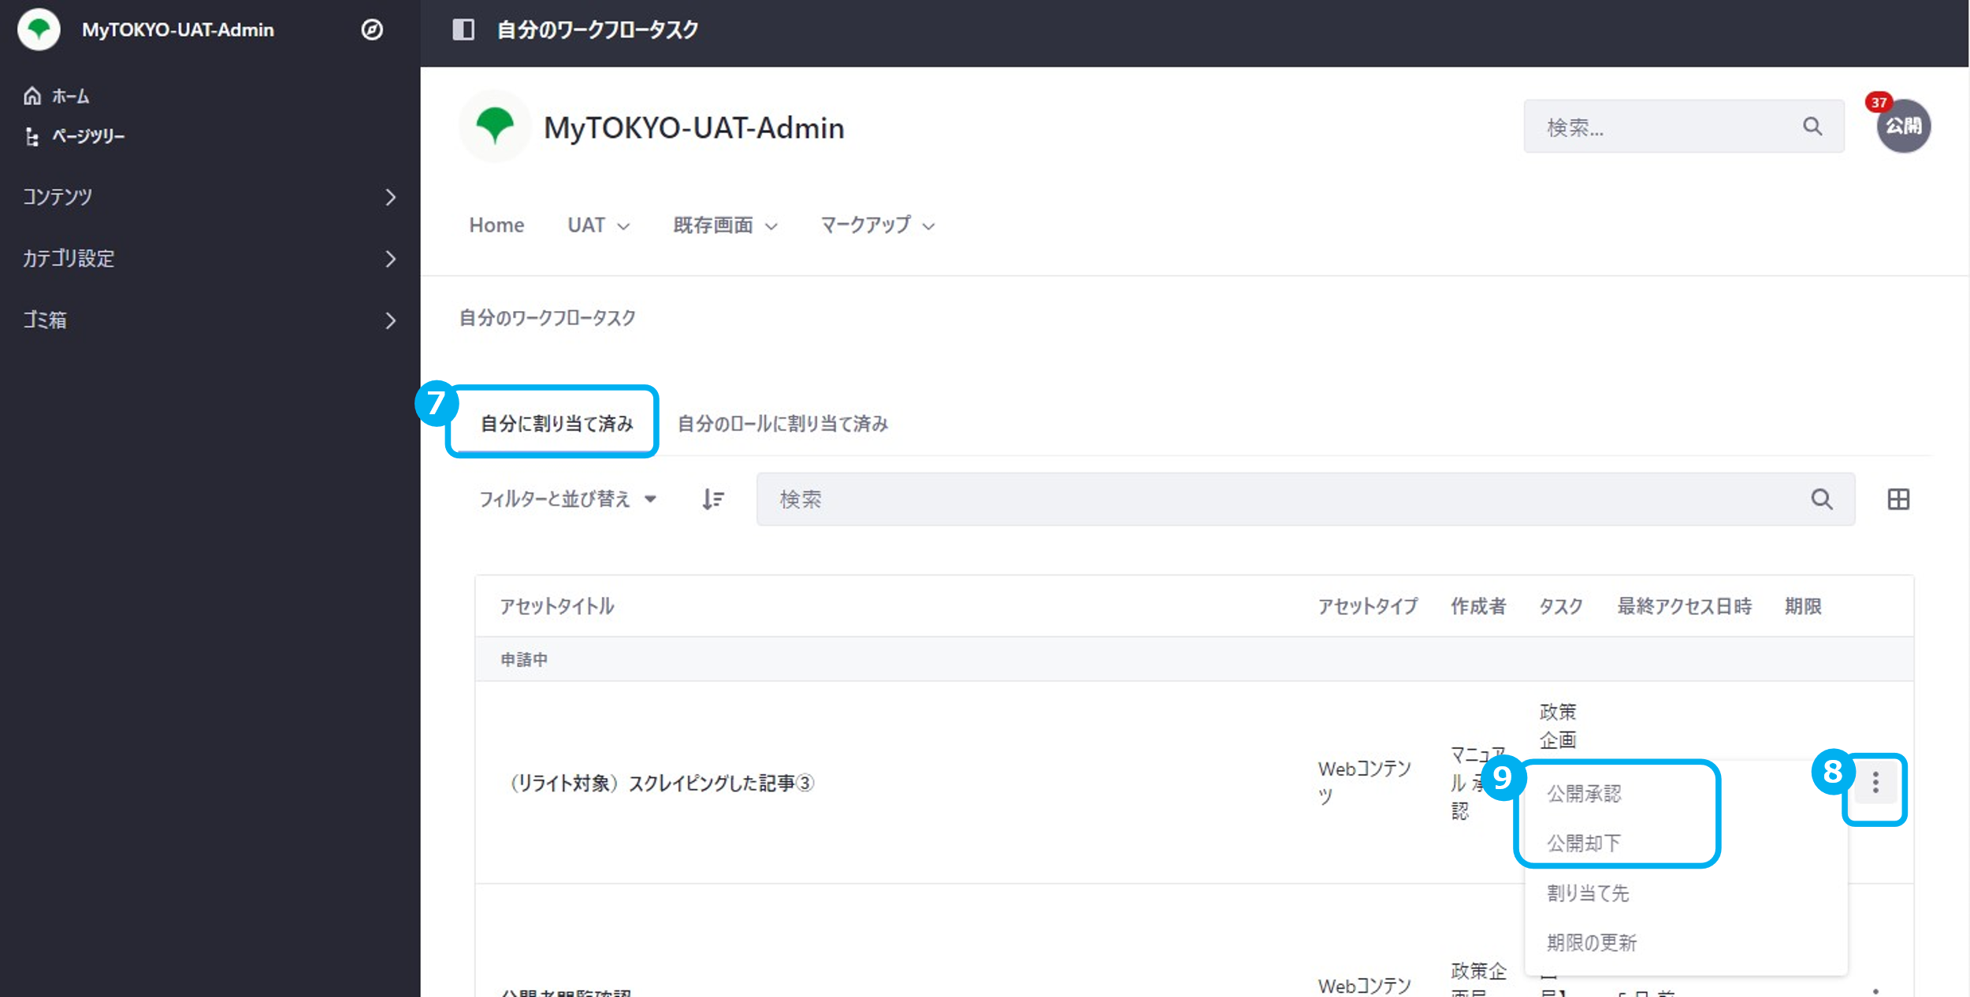

表示されるポップアップの⑩「完了」ボタンを押下し、終了。（証跡など記録できるコメントを任意で設定できる）

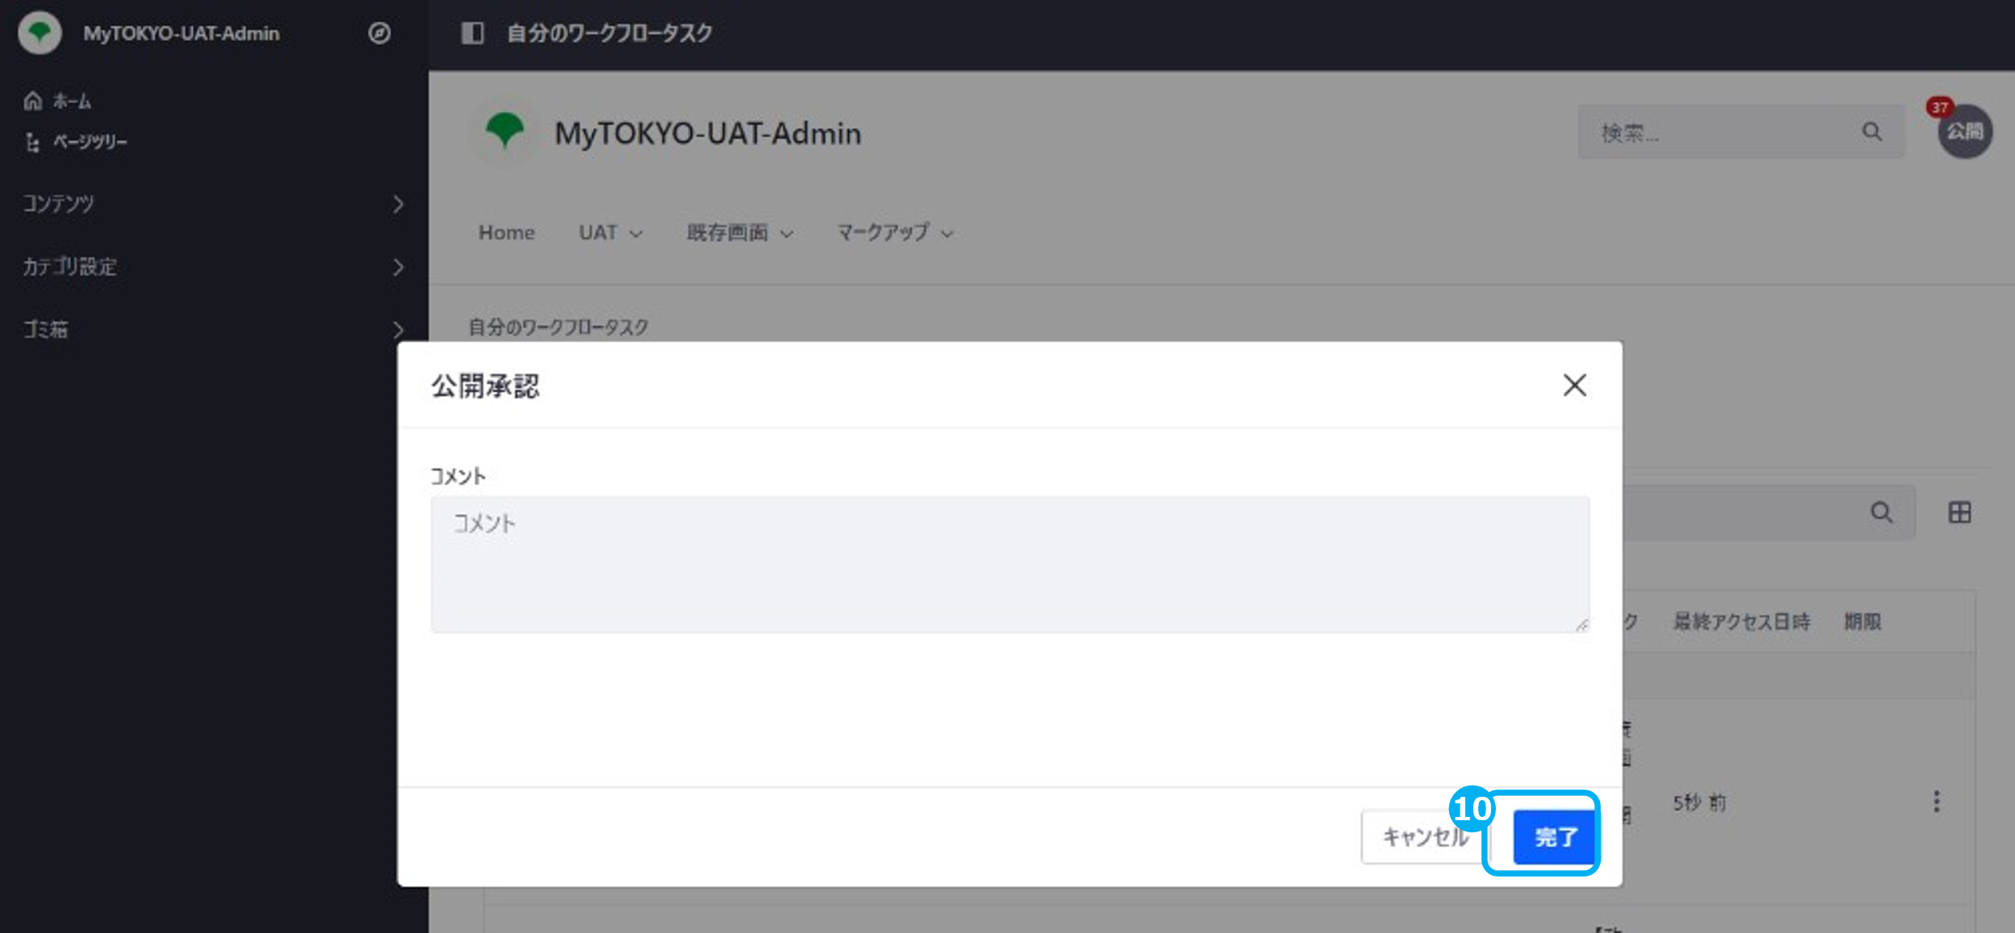

- 操作手順＜参考：記事を他者に割り当てる＞
- ①自分のアイコンを選択し、②「自分のワークフロータスク」を選択する。
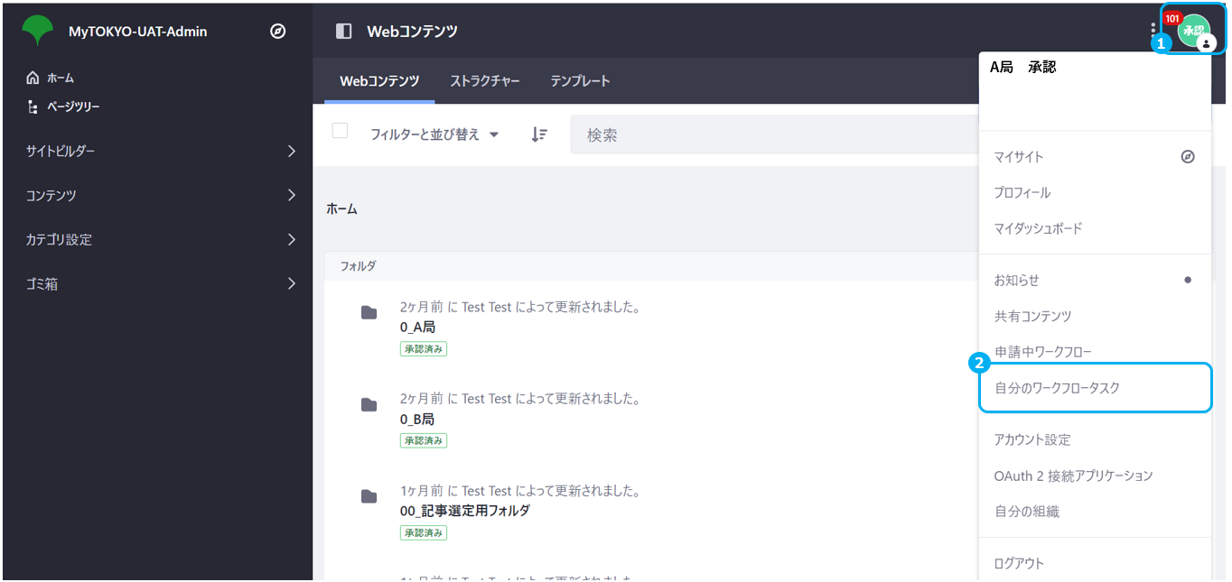

- ③対象の記事タイトルを選択する。
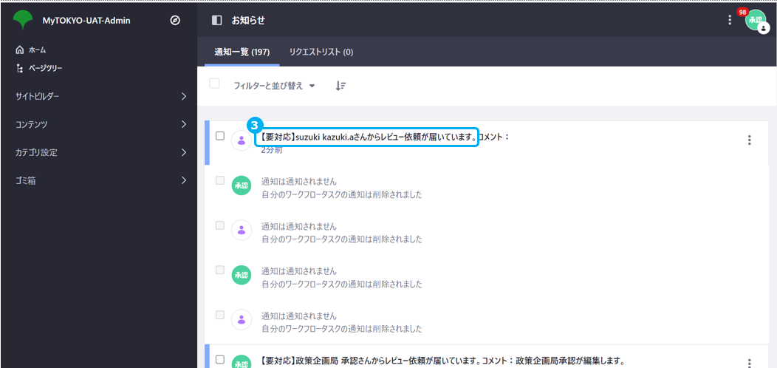

- 記事レビュー画面で④「割り当て先」を選択する。

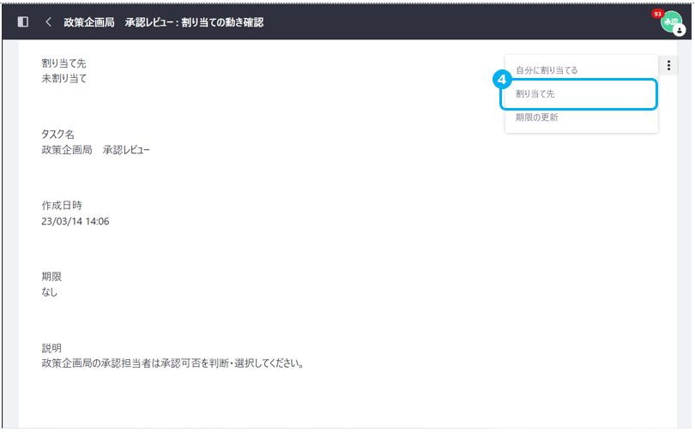

- 割り当て先を選択する画面がポップアップ表示され、⑤割り当て先を選択し、⑥「完了」ボタンを押下する。

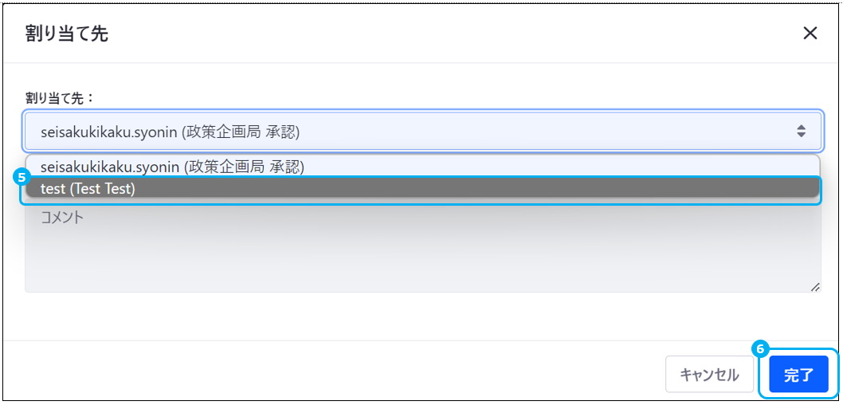

- ⑦割り当て先が変更されたことを確認する。

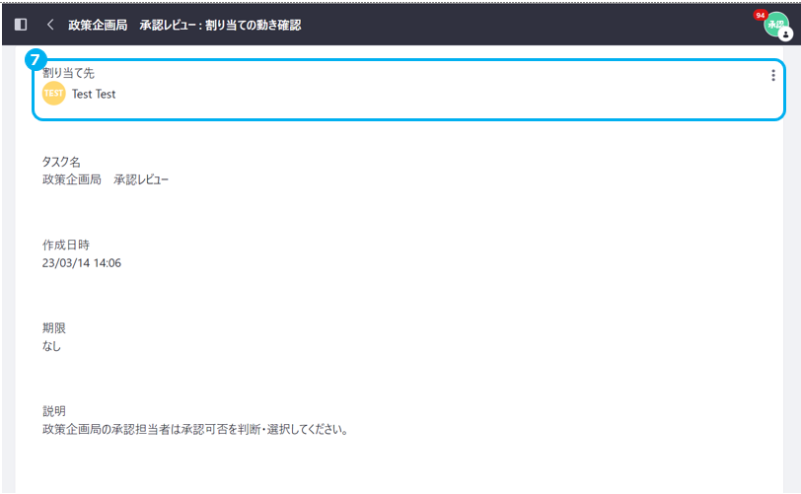

- 操作手順＜参考：プレビューの確認＞
- ①「コンテンツ」メニューから「記事」を選択し、②プレビューを表示させたい記事の横にある三点ボタンを押下する。その後、表示されるメニューから③「プレビュー」を選択する

※ステータスが「下書き」の記事は、記事作成者のみプレビュー確認が可能。「申請中」、「承認済み」等のステータスの場合、閲覧ロール、承認ロールが付与されたアカウントであればプレビュー確認が可能。

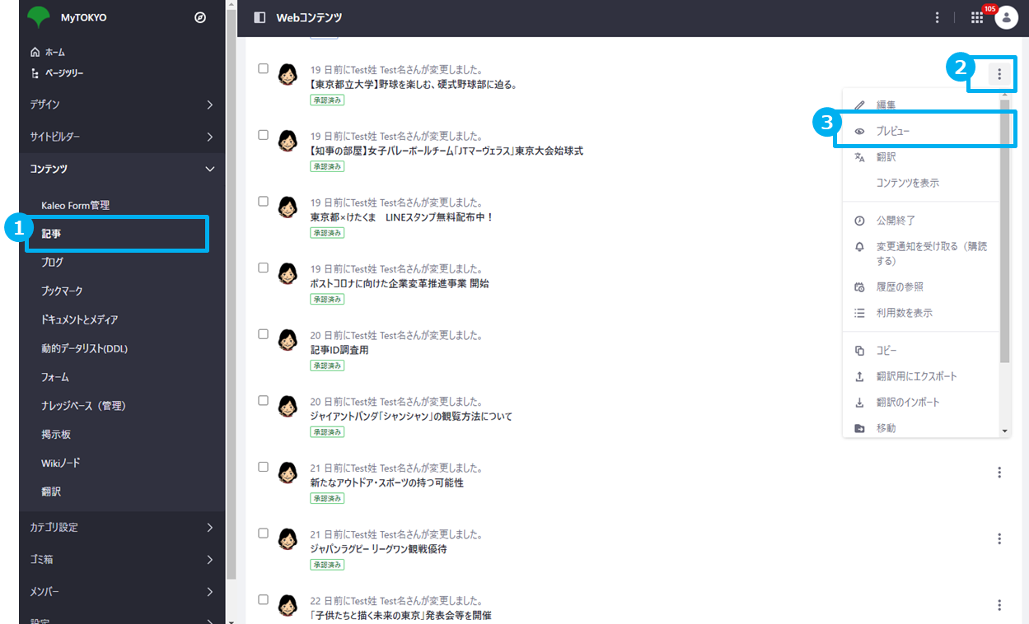

- 当該記事のプレビューがポップアップにて表示される。

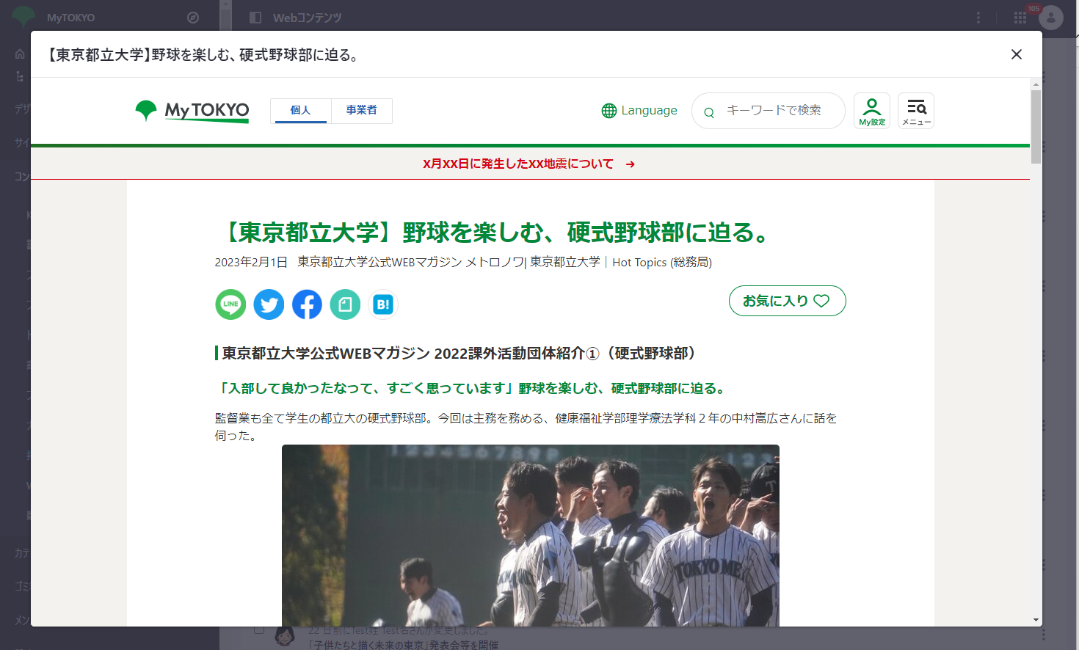
- 操作手順＜参考：記事作成者によるステータスの確認＞
- ①「コンテンツ」メニューから「記事」を選択し、該当するフォルダ内の記事一覧を開き、公開状況を確認したい記事のステータス（②）を確認する。

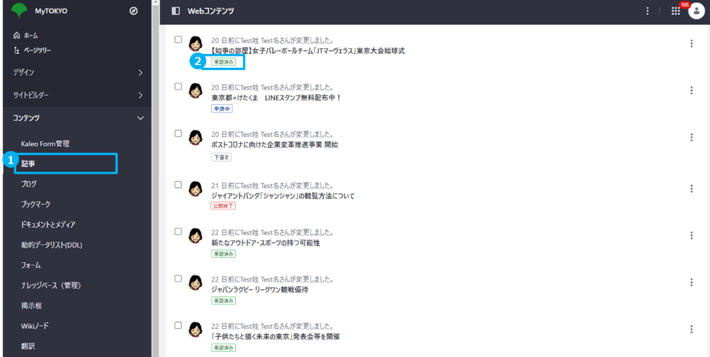

記事のステータスは以下の5種類が存在する。

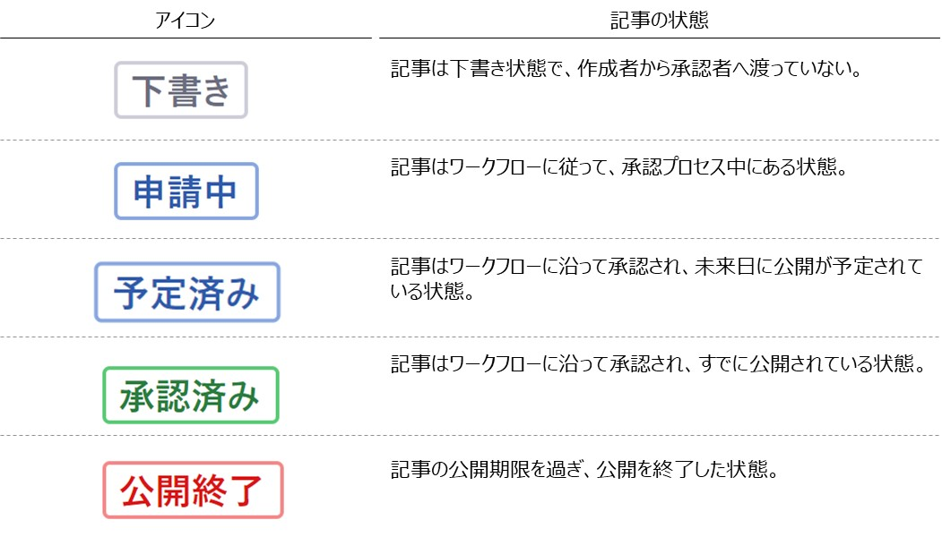

- 操作手順＜参考：検索、フィルター・並び替え機能＞
- ①「コンテンツ」メニューから「記事」を選択し、②検索ボックスにキーワードもしくは記事IDを入力、③虫眼鏡ボタンを押下する。

※キーワード検索の主な対象は、フォルダ名、記事タイトル、記事本文で、アクセスできるフォルダ、記事すべてが対象（フォルダを横断した検索が可能）

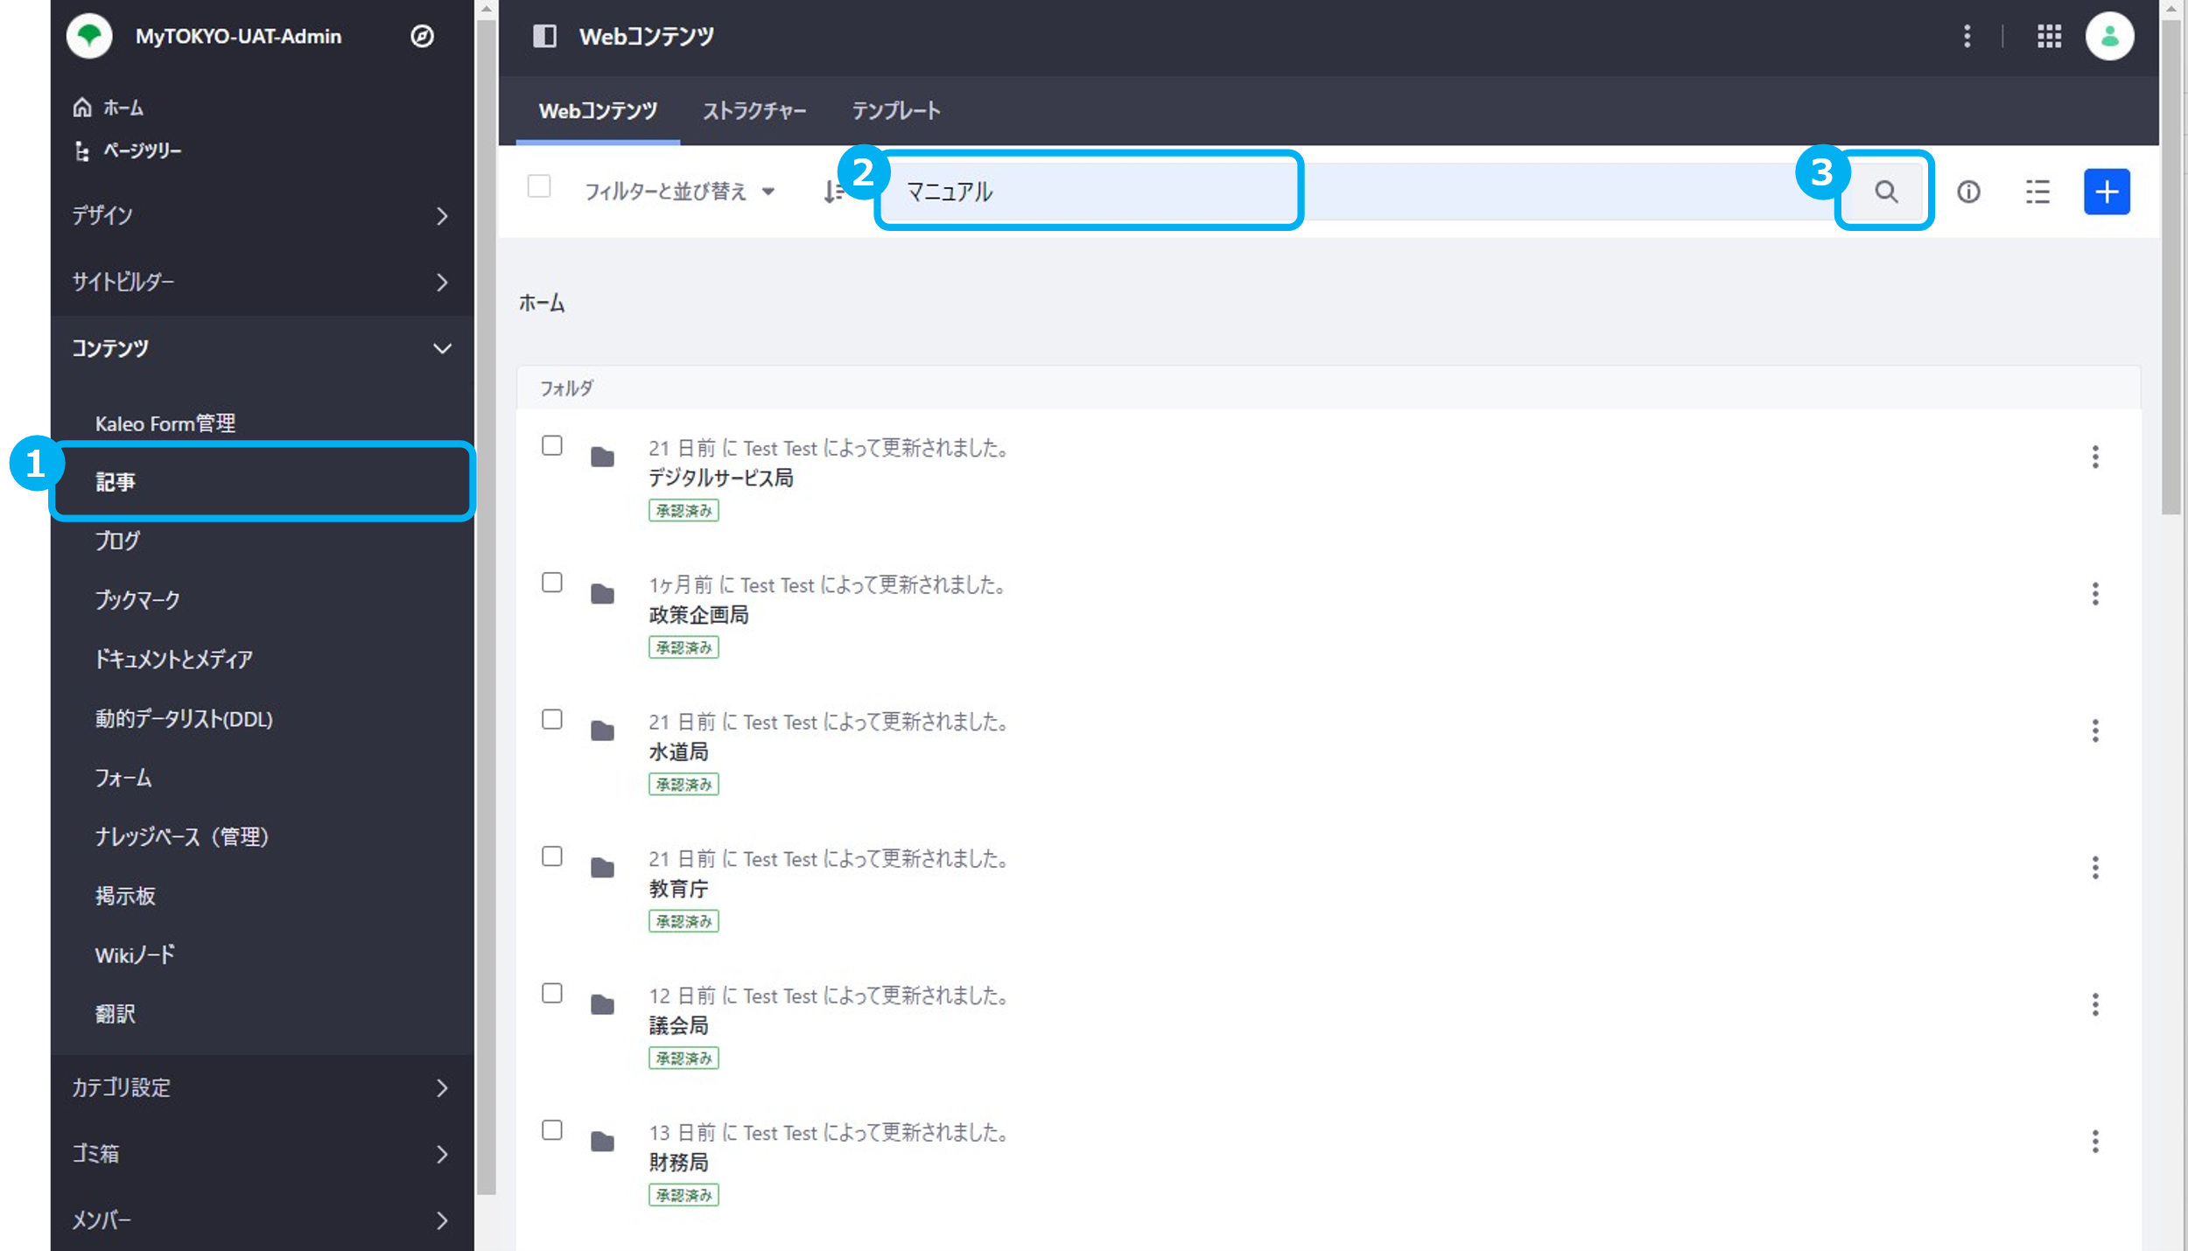

- 例として、「マニュアル」というキーワードで検索した場合、④検索結果が表示される。

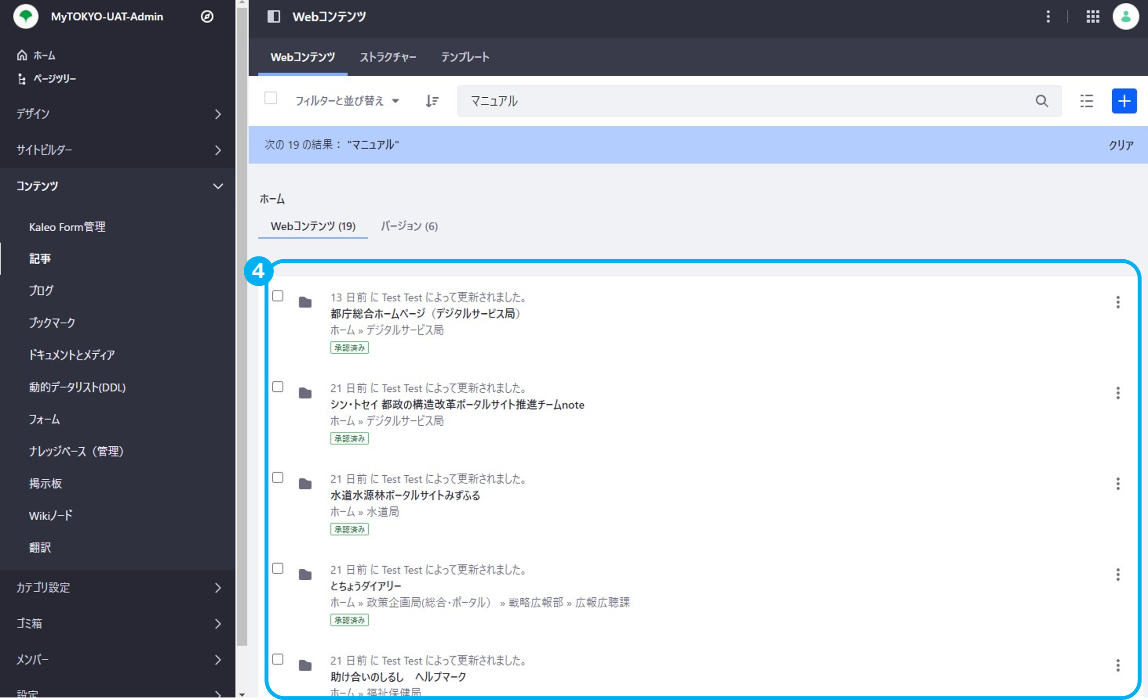

- ⑤「フィルターと並び替え」を選択し、⑥絞り込み・並び替え項目を選択する。

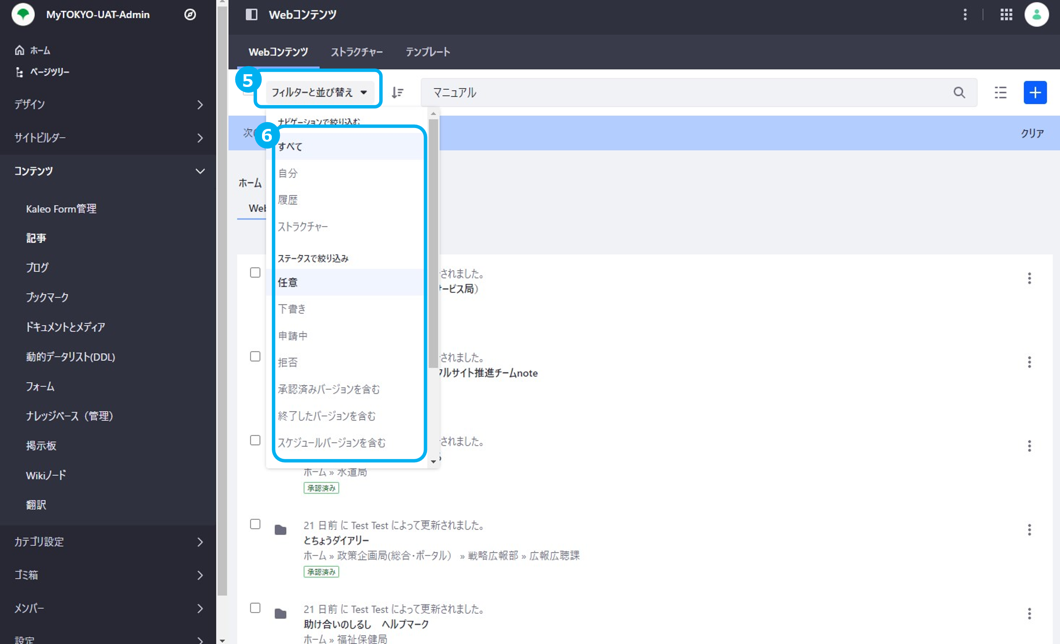

- 例として、「ステータス：下書き」でフィルターした場合、⑦絞り込み結果が表示される。

⑧昇順・降順の切り替えが可能。

※フィルターと並び替えは、画面に表示されているフォルダ、記事が対象（フォルダを横断した絞り込みは不可）

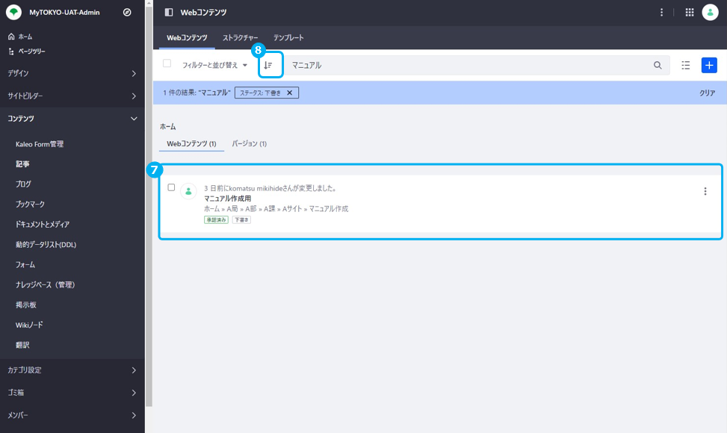

＃3-1 CMS統合前：スクレイピングによる記事連携
- 業務フロー
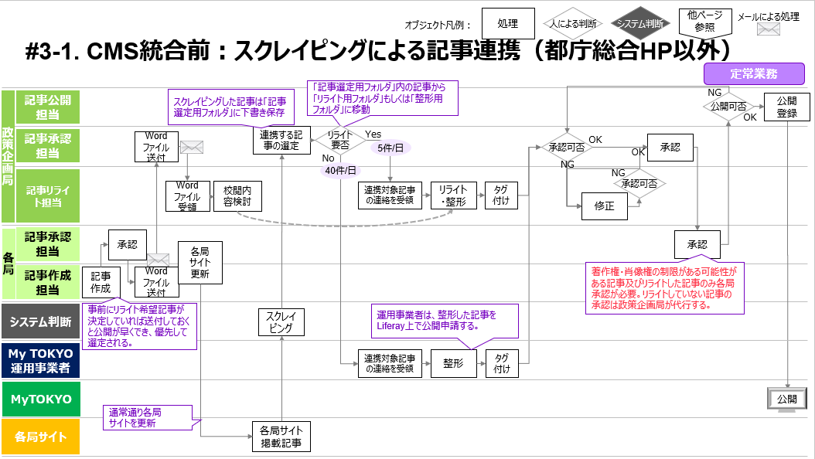
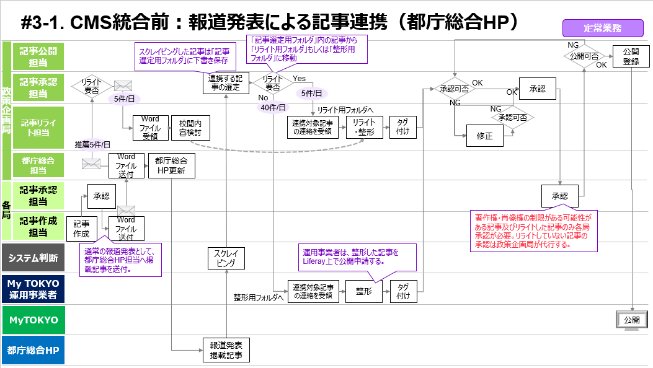

- 操作手順（政策企画局戦略広報部のリライト記事選定作業）
- 毎日18時30分頃にシステムによるスクレイピングを実施。
- 以下 省略
- 操作手順（政策企画局戦略広報部の整形記事選定作業）
- 操作手順（リライト業者のリライト作業）
- 操作手順（運用事業者の整形作業）
- 操作手順（リライトした記事の政策企画局戦略広報部確認）
- Liferayにログインし、①右上のアイコンを押下、②「お知らせ」を選択する。

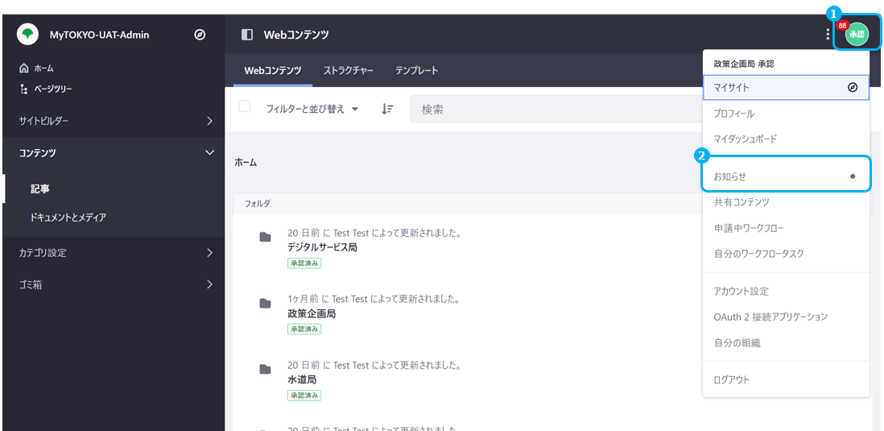

- ③対応が必要な記事を選択する。

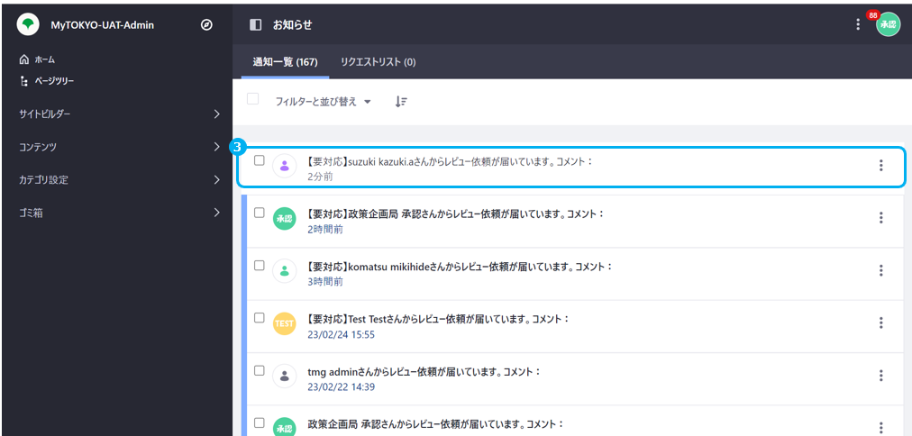

- 記事レビュー画面へ遷移する。④右上の3点リーダを押下し、⑤「自分に割り当てる」を選択する。

※画面左上に「割り当て先」の項目があるため、必ず「未割り当て」であることを確認する。すでに割り当てされている記事は、割当たったアカウント名が記載される。

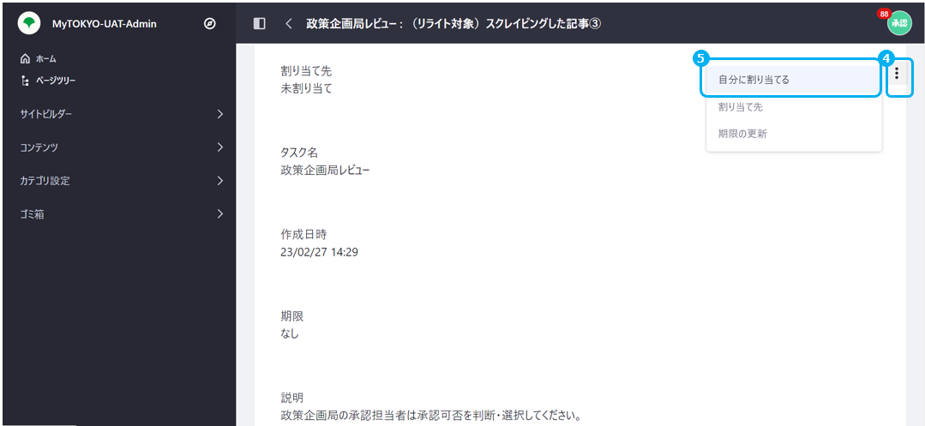

- コメント入力のポップアップが表示されるため、⑥「完了」を押下する。（次の処理者へのコメントを任意で設定できるが、自分に割り当てる場合は自分に「前の処理者からのコメント」が届くため、記載しなくてよい）

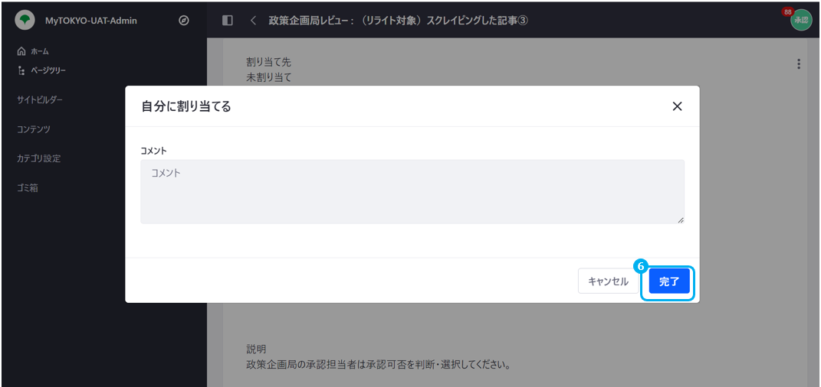

- ページ中段の⑦「編集」ボタンを押下する。
※A：参照ボタンから記事のプレビュー確認も可能。

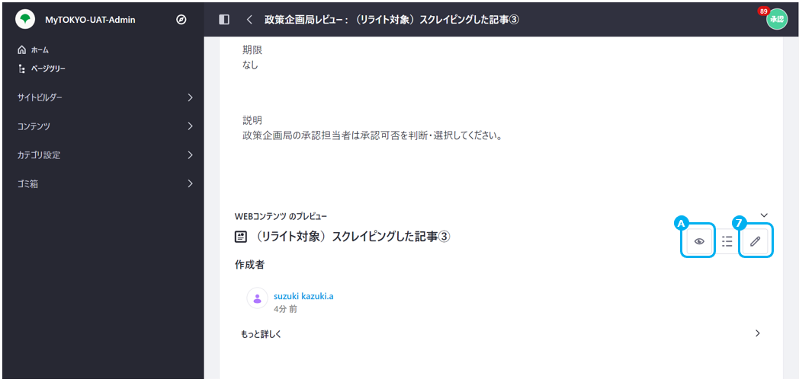

- ⑧記事のタイトル、概要文、本文、カテゴリ・タグ設定等を確認し、必要に応じて編集したうえで⑨「保存」ボタンを押下する。

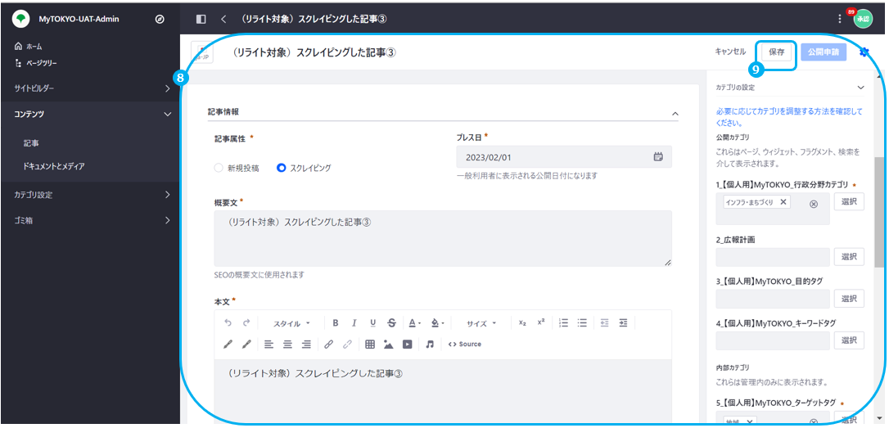

- イベント情報へ記事情報を連携する場合は、⑩イベント検索連携フラグを選択し、各項目（期間・地域・参加形式・対象者）を設定する。
※既にイベント検索連携フラグが設定されているが、政策企画局での判断のもと、連携しない場合は選択を外す。

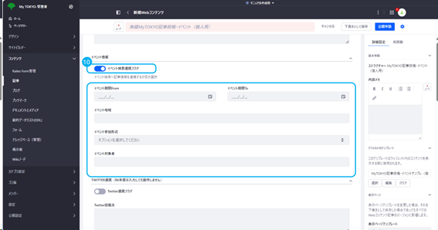

- 記事レビュー画面にて⑪右上の3点リーダを押下し、⑫「承認・公開依頼」を選択する。
※差し戻す場合は「却下」を選択する。

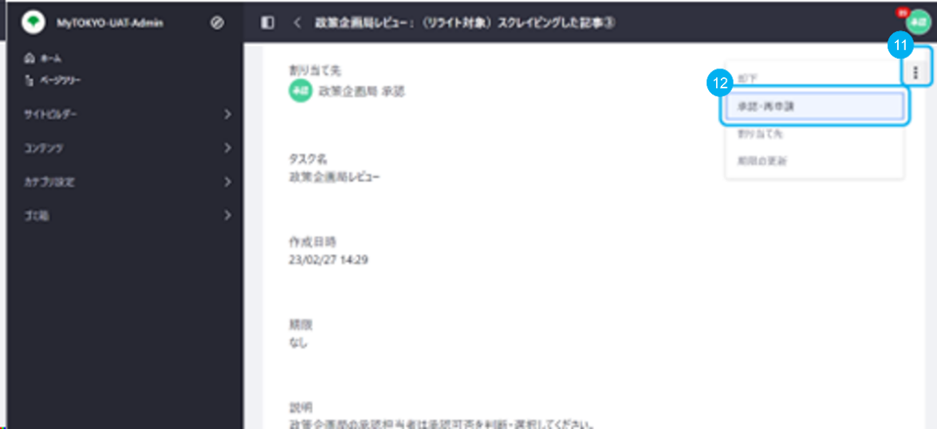

- ⑬コメント入力欄に「【各局承認必須】確認＆承認をお願いします。」と入力し、⑭「完了」ボタンを押下する。

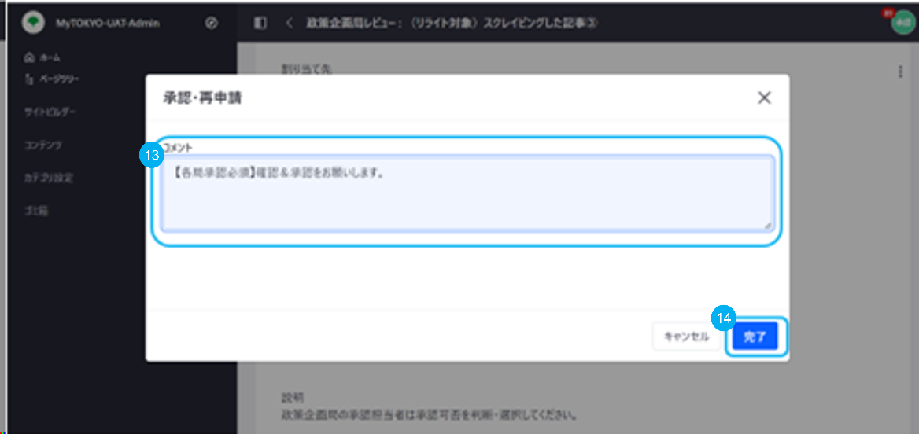

- 操作手順（整形した記事の政策企画局戦略広報部確認）
- Liferayにログインし、①右上のアイコンを押下、②「お知らせ」を選択する。

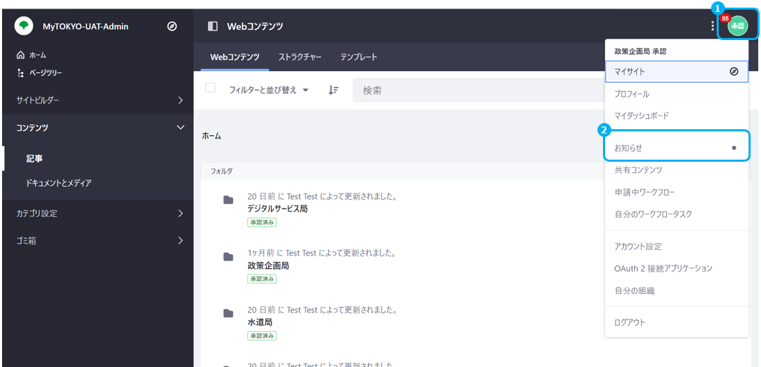

- ③対応が必要な記事を選択する。

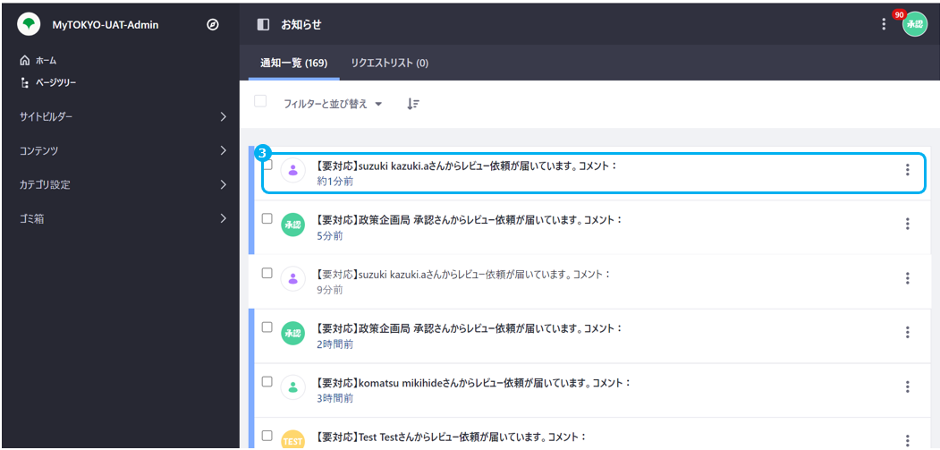

- 記事レビュー画面へ遷移する。④右上の3点リーダを押下し、⑤「自分に割り当てる」を選択する。

※画面左上に「割り当て先」の項目があるため、必ず「未割り当て」であることを確認する。すでに割り当てされている記事は、割当たったアカウント名が記載される。

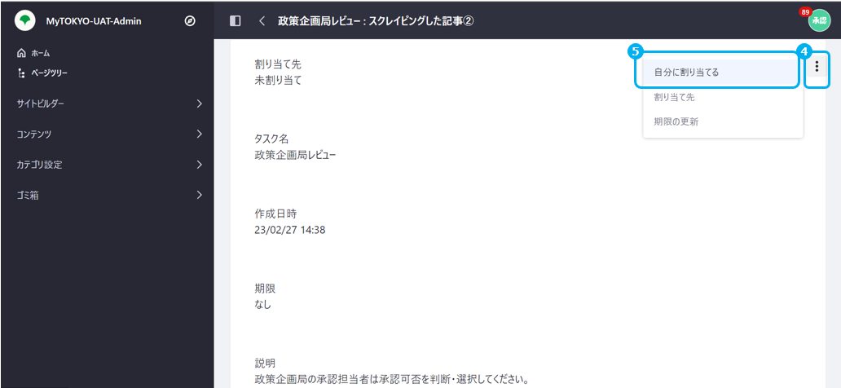

- コメント入力のポップアップが表示されるため、⑥「完了」を押下する。（次の処理者へのコメントを任意で設定できるが、自分に割り当てる場合は自分に「前の処理者からのコメント」が届くため、記載しなくてよい）

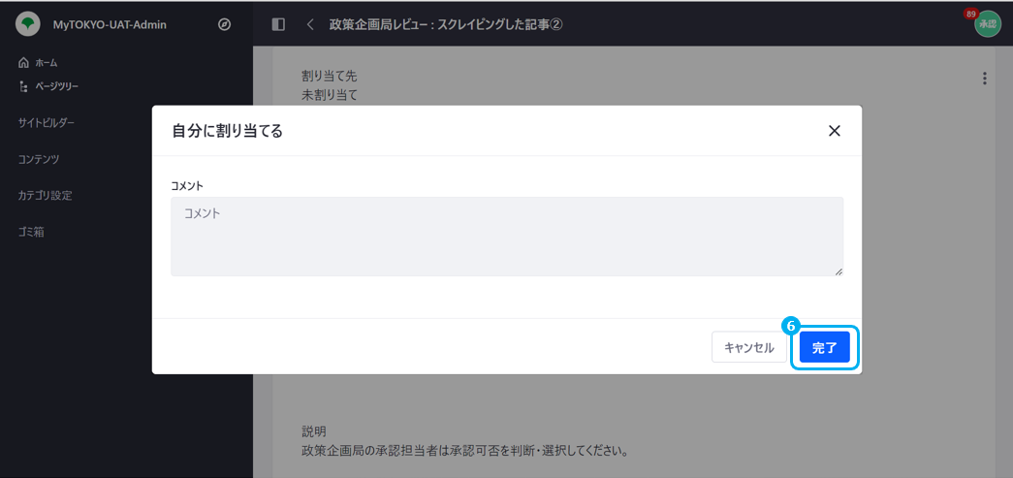

- ページ中段の⑦「編集」ボタンを押下する。
※A：参照ボタンから記事のプレビュー確認も可能。

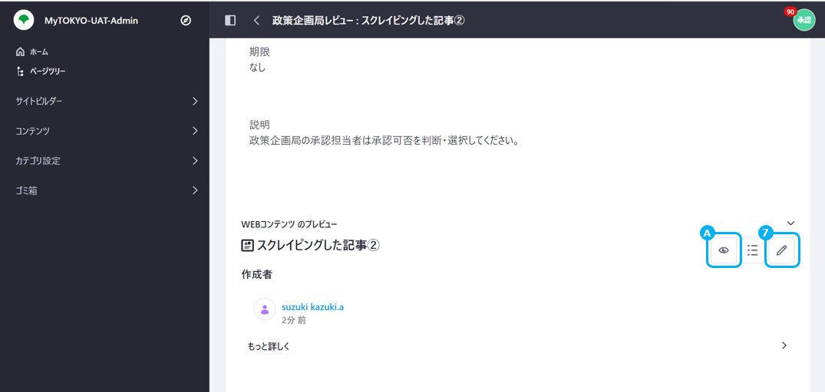

- ⑧記事のタイトル、概要文、本文、カテゴリ・タグ設定等を確認し、必要に応じて編集したうえで⑨「保存」ボタンを押下する。

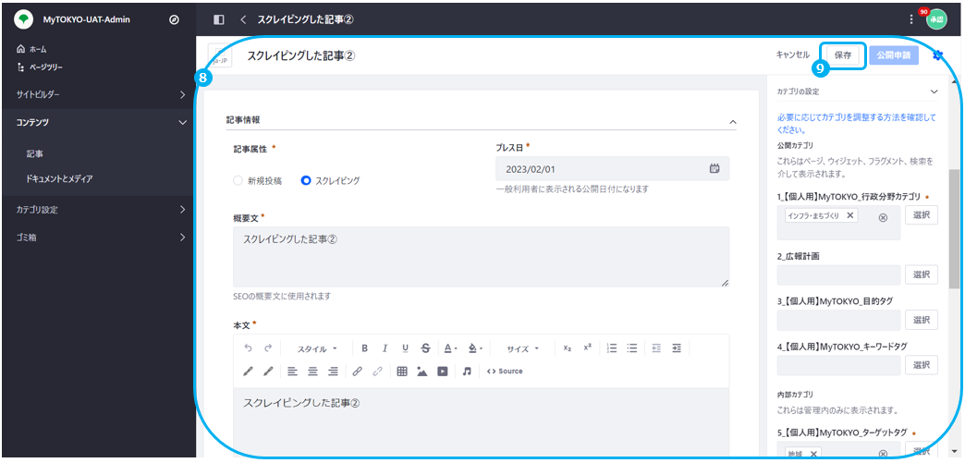

- 記事レビュー画面にて⑩右上の3点リーダを押下し、⑪「承認・公開依頼」を選択する。
※差し戻す場合は「却下」を選択する。

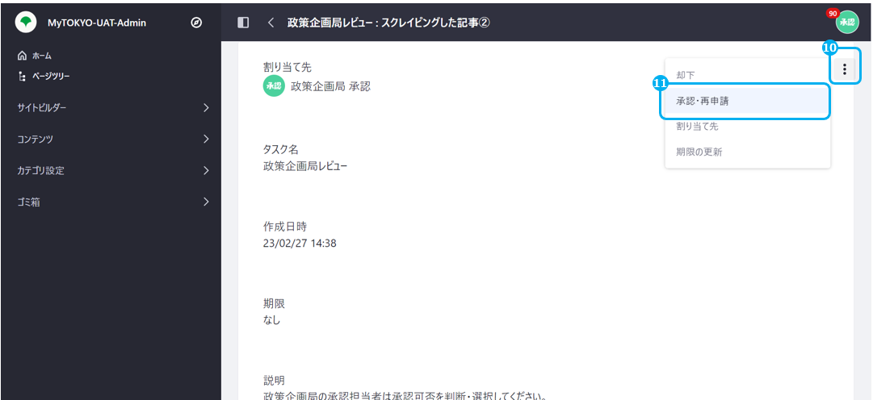

- ⑫コメント入力欄に「各局承認不要」と入力し、⑬「完了」ボタンを押下する。

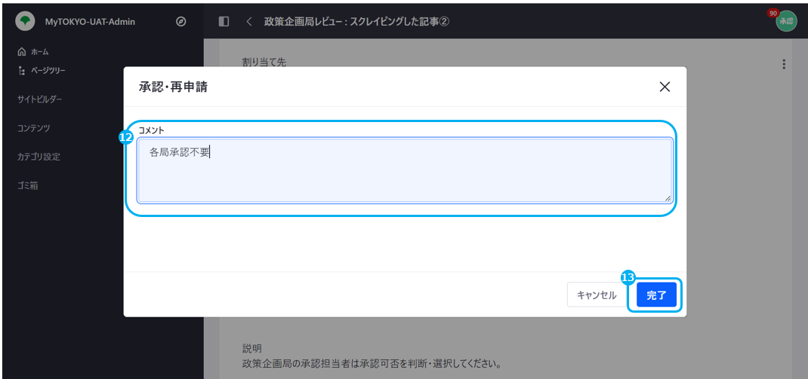

- 操作手順（参考：リライト箇所の共有のためのコメント運用）
※政策企画局戦略広報部確認者がコメント入力する運用イメージ
- ①記事レビュー画面を開く。

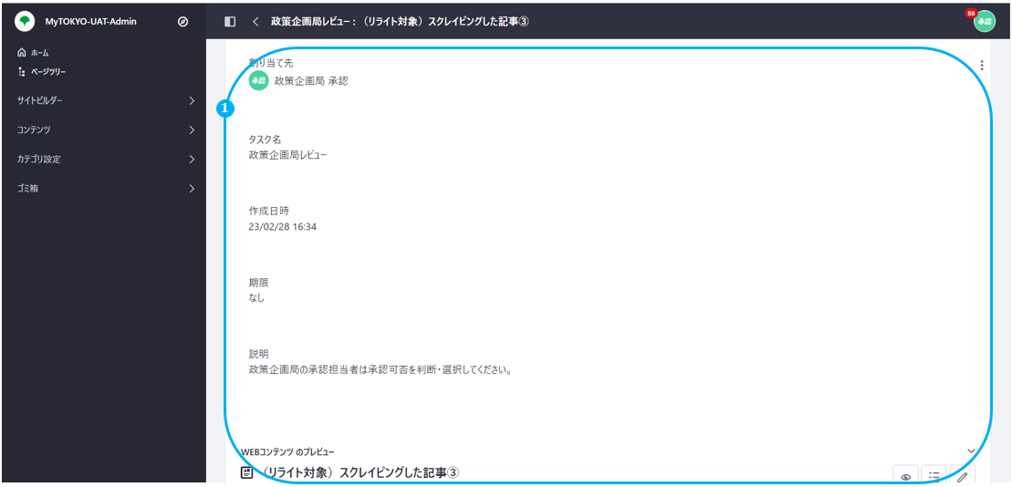

- ページ下部にある②記事へのコメント入力欄に記事へのコメントを記入し、③「送信」ボタンを押下する。
※ワークフローが回る過程において、記事へのコメントは残り続ける。

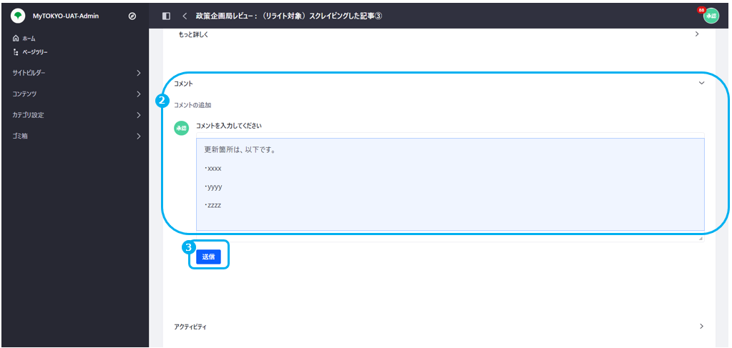

- 各局承認時の表示例：④記事レビュー画面を開く。

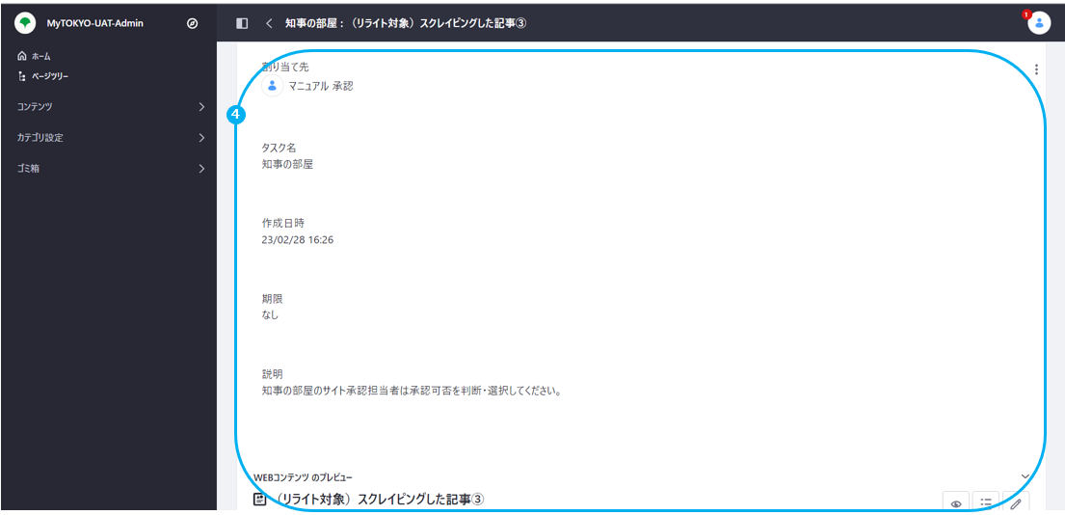

- 政策企画局確認者の記事へのコメント内容を確認する。

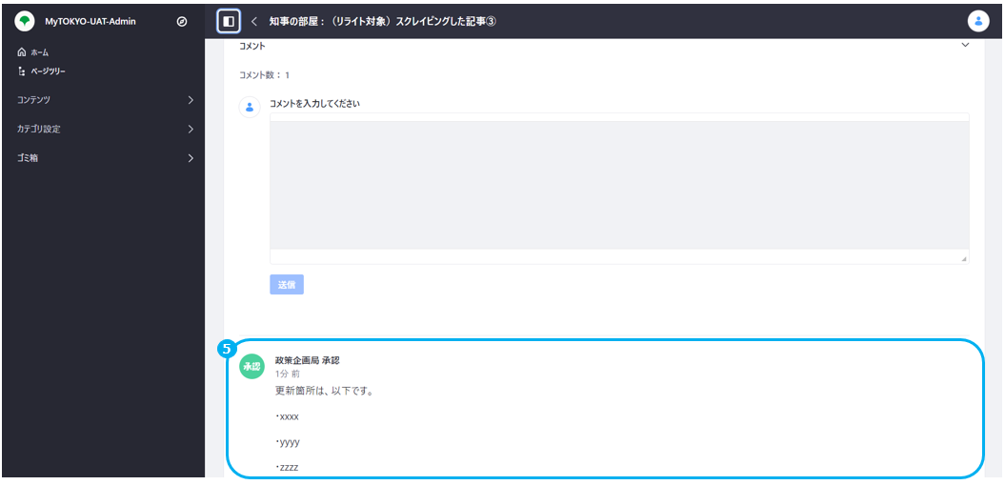

スクレイピングによる記事連携 各局承認方法

操作手順＜各局承認＞

自身の①アイコン部分を押下し、②「お知らせ」を押下する。

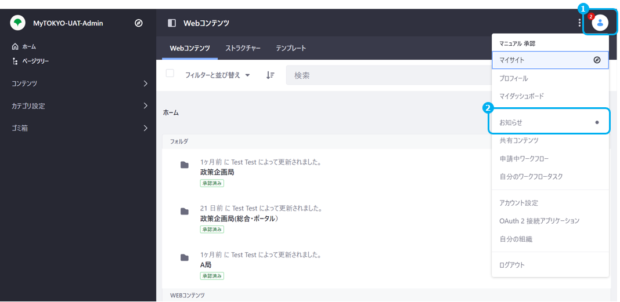

通知のコメント欄（赤枠箇所）を確認し、③「【各局承認必須】」のコメントが入っている記事を選択する。

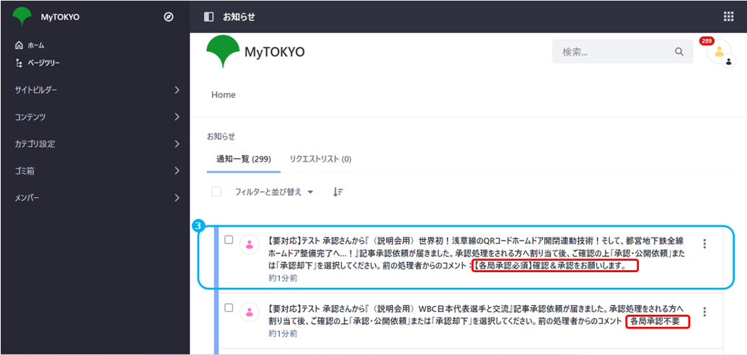

記事レビュー画面へ遷移する。④右上の3点リーダを押下し、⑤「自分に割り当てる」を選択する。

※画面左上に「割り当て先」の項目があるため、必ず「未割り当て」であることを確認する。すでに割り当てされている記事は、割当たったアカウント名が記載される。

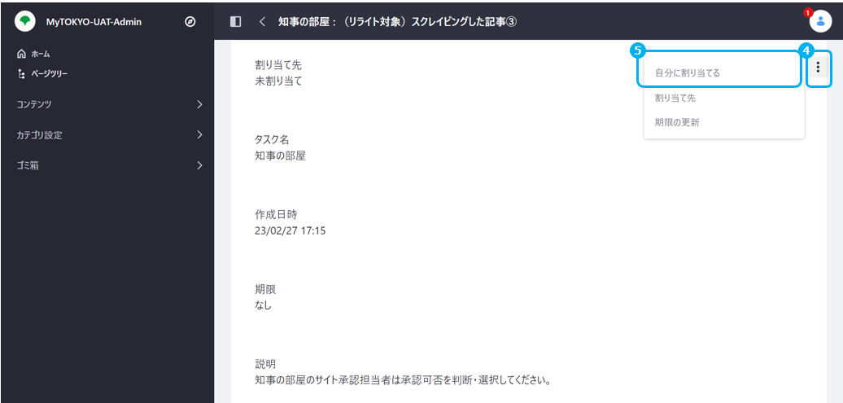

- コメント入力のポップアップが表示されるため、⑥「完了」を押下する。（次の処理者へのコメントを任意で設定できるが、自分に割り当てる場合は自分に「前の処理者からのコメント」が届くため、記載しなくてよい）

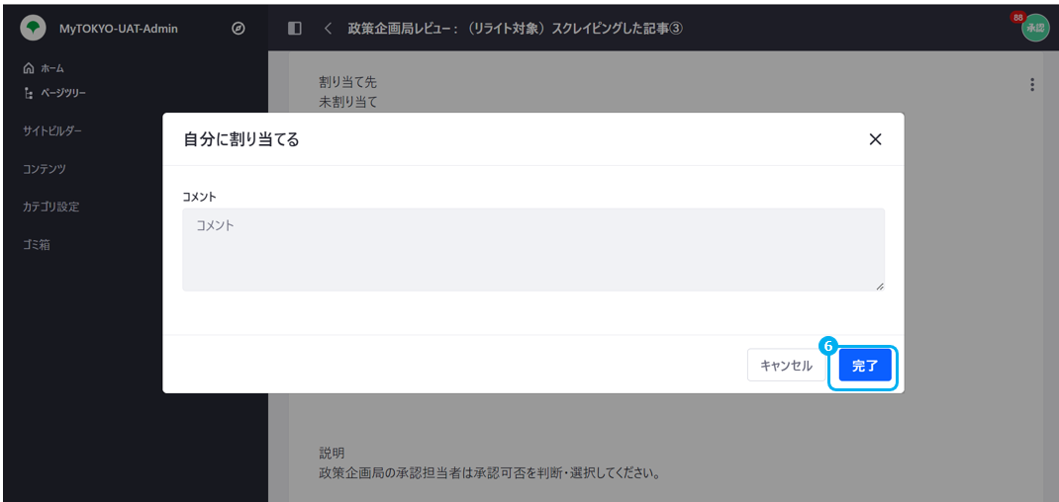

ページ中段の⑦「編集」ボタンを押下する。
※A：参照ボタンから記事のプレビュー確認も可能。

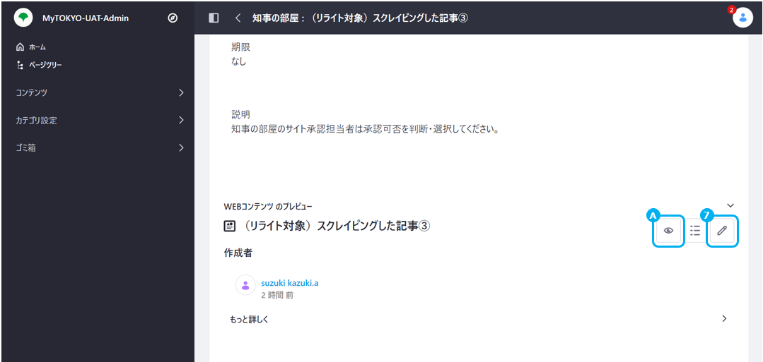

⑧記事のタイトル、概要文、本文、カテゴリ・タグ設定等を確認し、必要に応じて編集したうえで⑨「保存」ボタンを押下する。記事プレビューは、B：表示ページ項目内のC：目のアイコンをクリックすることで、確認可能。

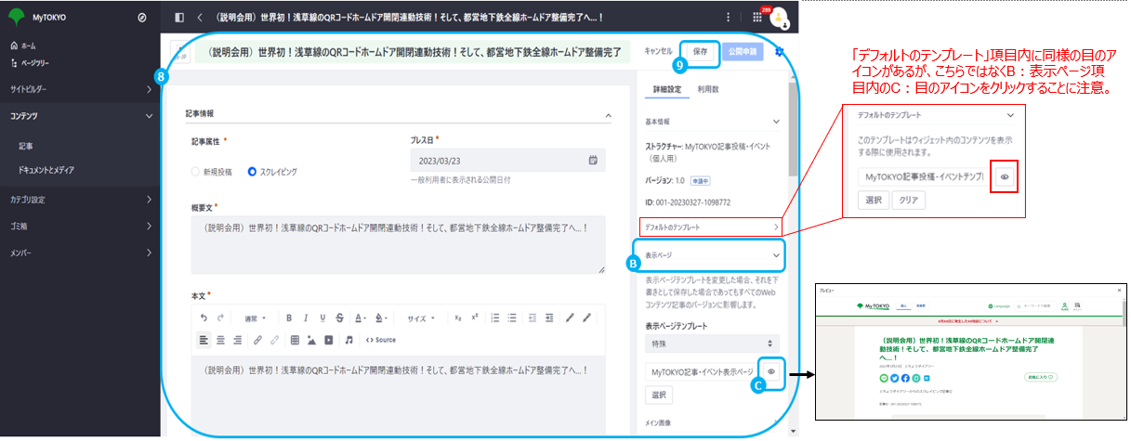

＜説明会資料から抜粋＞

P30

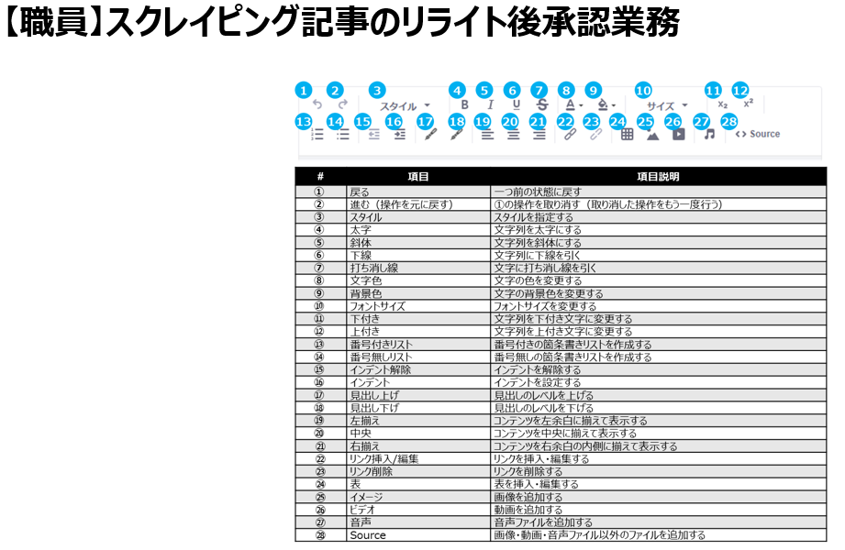

P31

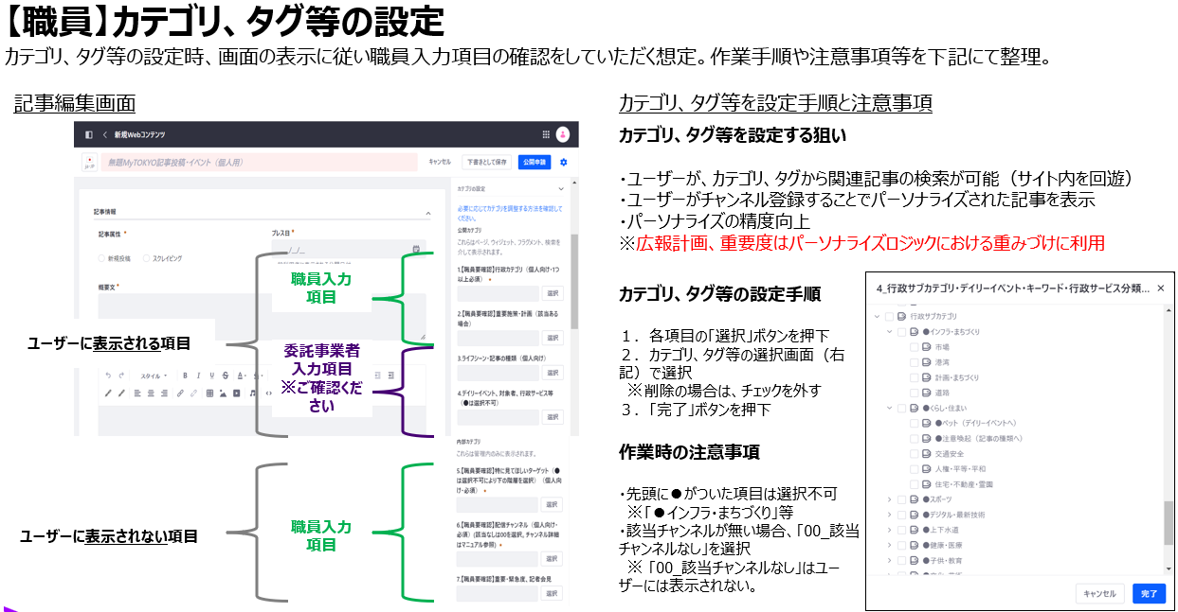

P32

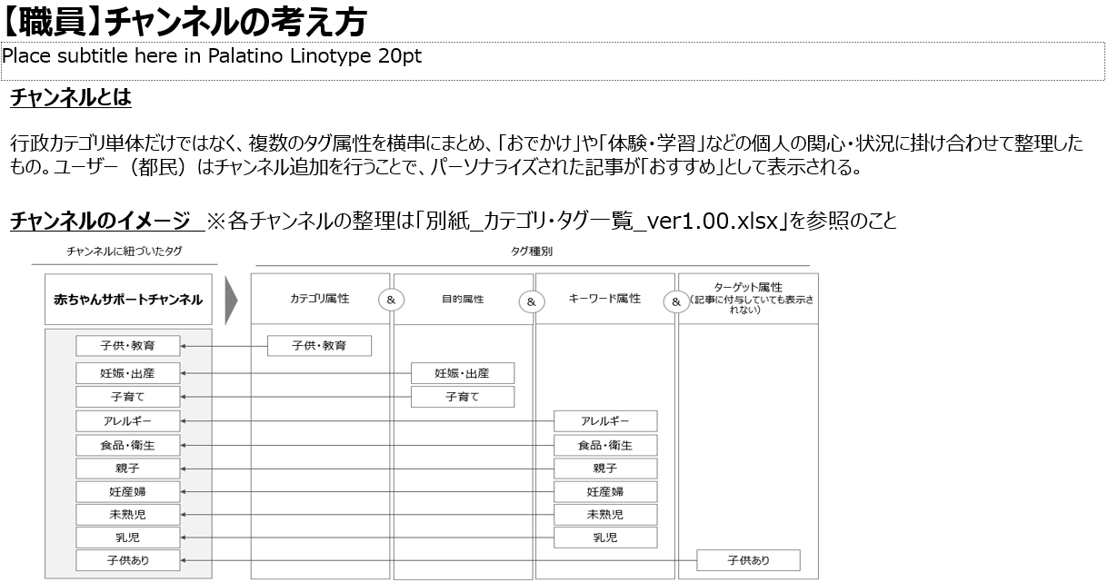

- 記事レビュー画面にて⑩右上の3点リーダを押下し、⑪「承認・公開依頼」を選択する。
※差し戻す場合は「却下」を選択する。

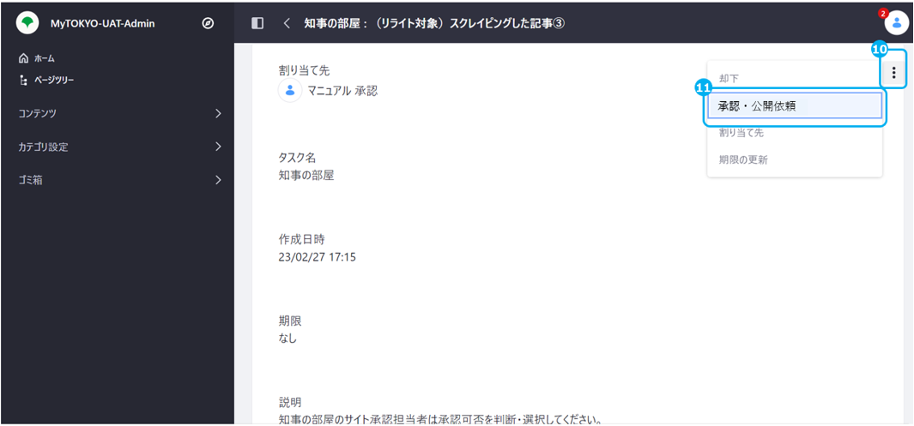

- ⑫任意でコメントを入力（コメント内容は、次の処理を担当する政策企画局公開者が確認可能）し、⑬「完了」ボタンを押下する。

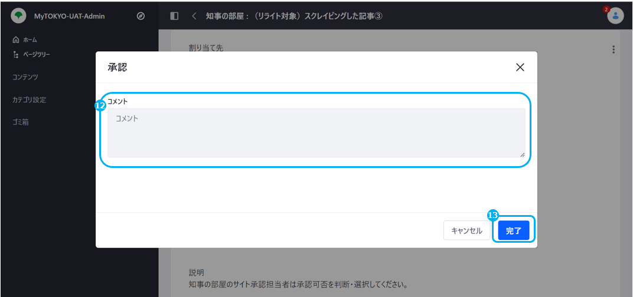

操作手順＜参考：プレビュー画面の確認＞
- ①自分に割り当て済の記事のレビュー画面を開く。

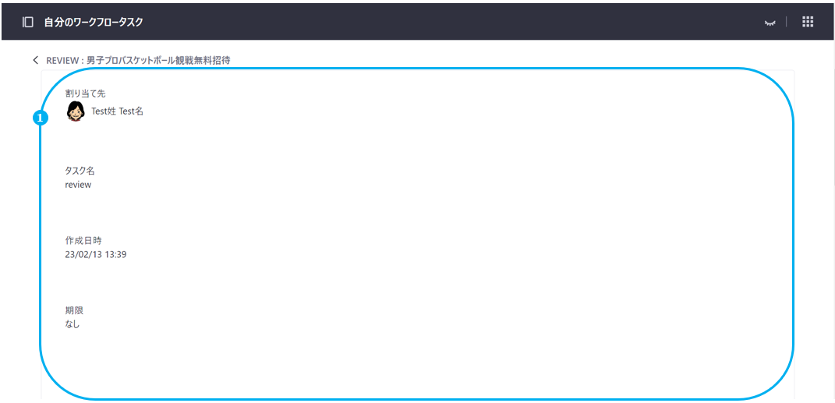

- ページ中段の②「参照」ボタンを押下する。

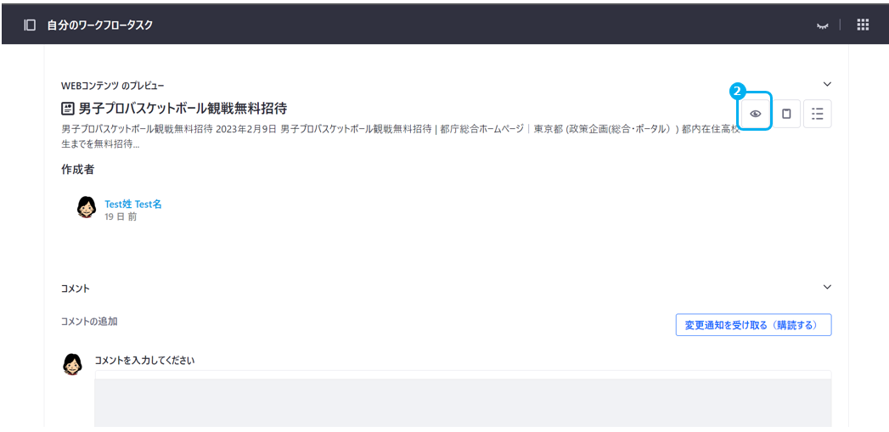

- ③記事のプレビュー（デザインテンプレート適用前）が表示される。

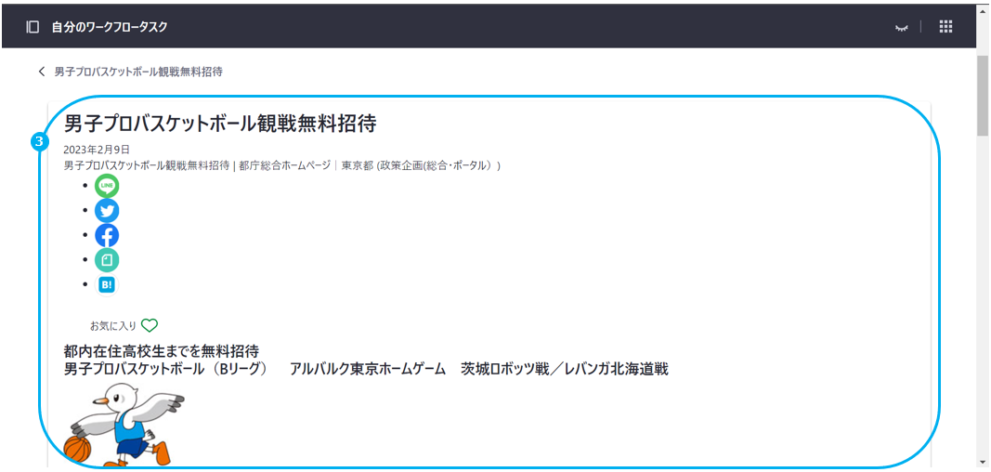

- デザインテンプレートを適用するために、ページ最下段の④「コンテキストの参照」を押下する。

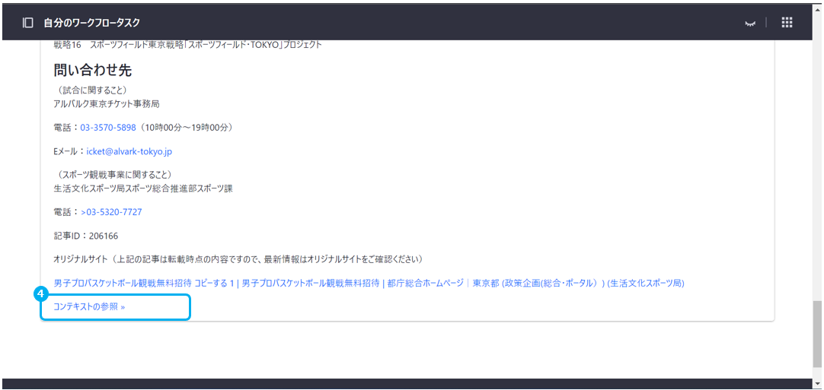

- ⑤デザインテンプレートが適用された記事プレビューが表示、⑥記事プレビュー画面のURLが生成される。

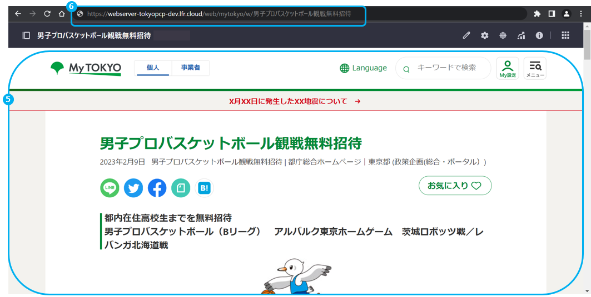

- 記事プレビュー画面のURLを送付し、確認依頼する。
※アクセスには、ベーシック認証が必要。

操作手順＜記事公開者＞

P22-24参照

＃7-3 アカウントパスワード初期化
- 操作手順

ログイン画面下部の①「パスワード再発行／初めての方」をクリックする。

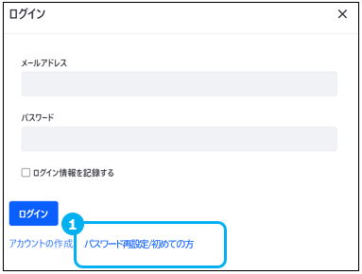

②メールアドレスを入力し、③「新しいパスワードの発行」ボタンを押下する。

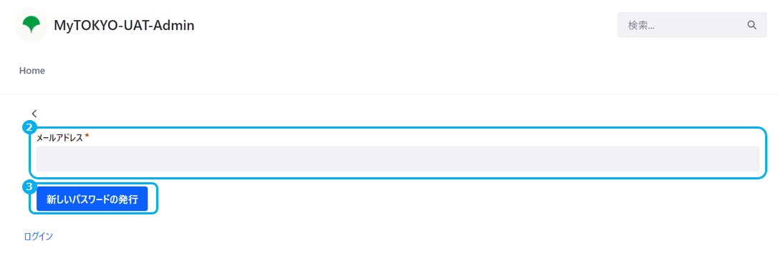

登録しているメールアドレス宛にメールが送信されるため、④本文中のパスワード再設定ページへのリンクをクリックする。

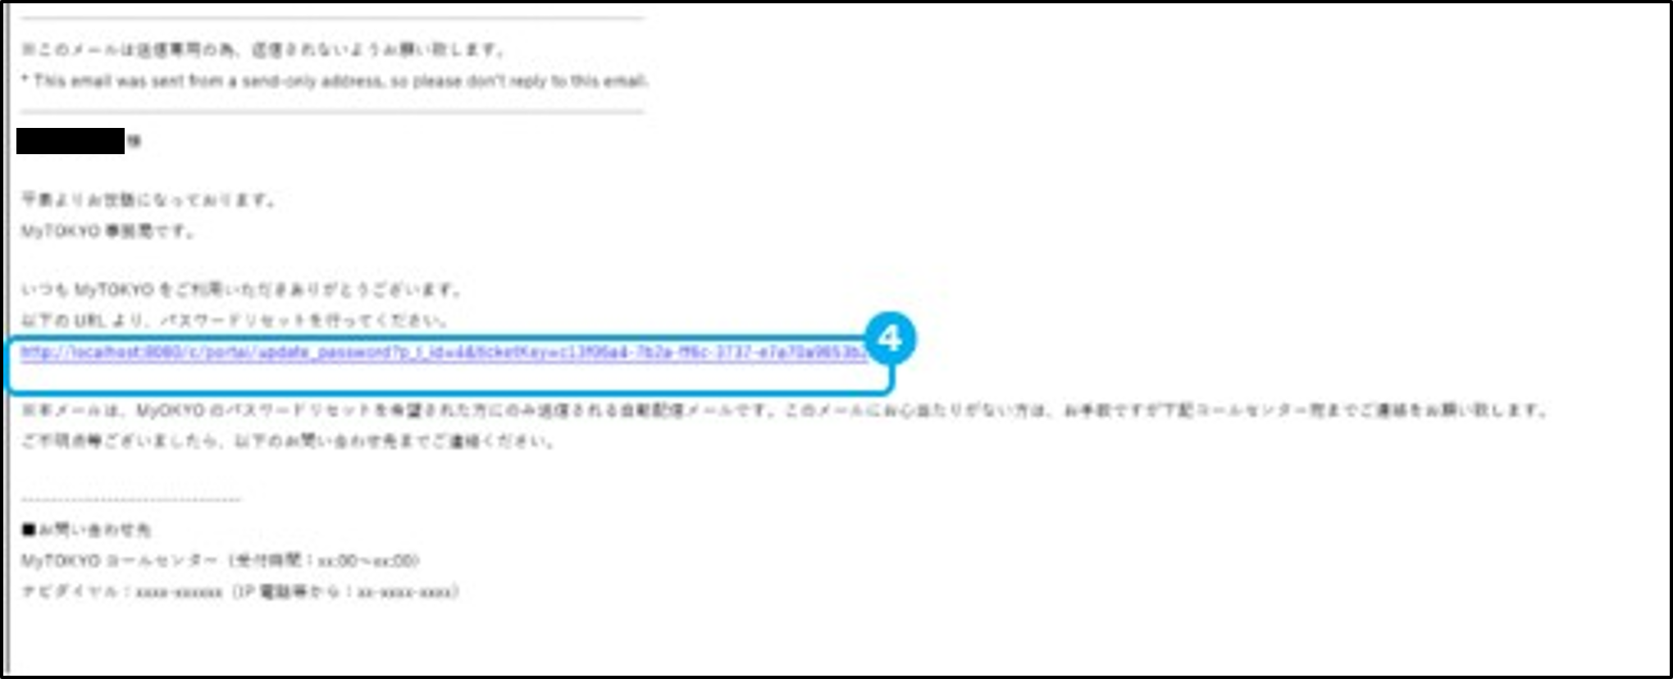

⑤新しいパスワードを入力し、⑥「保存」ボタンを押下する。
※パスワードルール：半角英字の大文字、小文字、数字の3種をそれぞれ1文字以上用いて合計10文字以上とする。「!@$*_=-.?」など一部の記号を用いることも可。

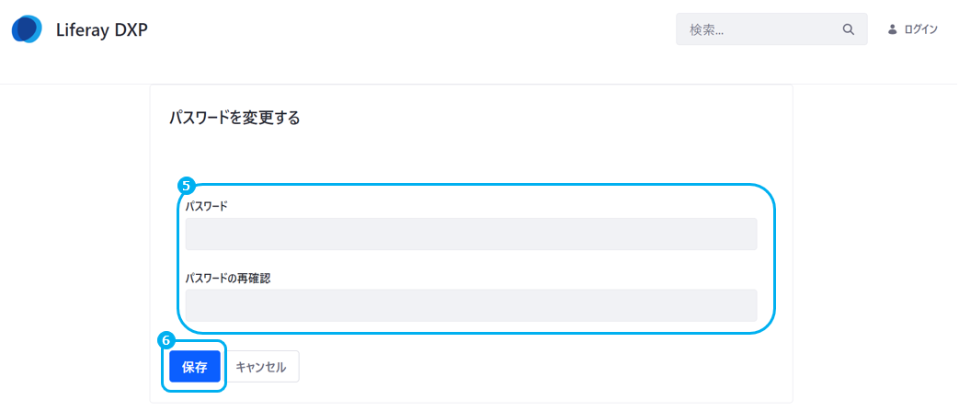

Liferayにログインできたことを確認する。

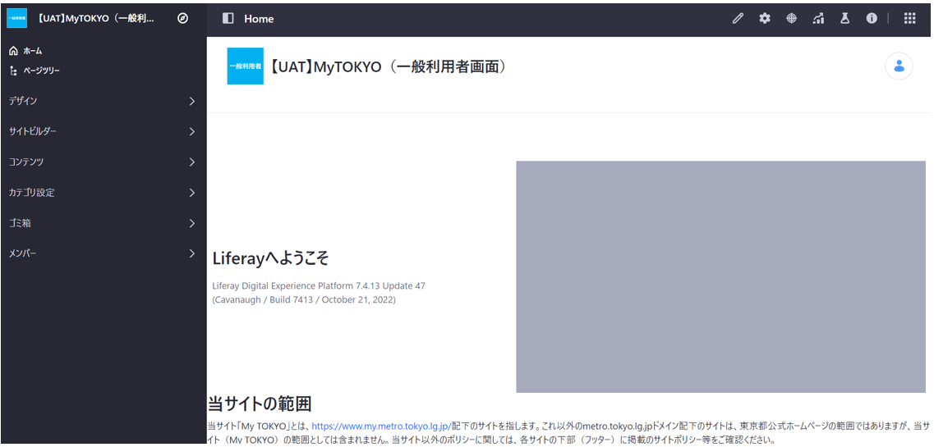

用語集
マニュアル内の専門用語について、定義・説明する。

No. | 用語 | 定義・説明
1 | CMS | Contents Management Systemの略。Webサイトを構成する文章、画像、デザイン等を管理するシステム。
2 | スクレイピング | 他のWebサイトから記事をはじめとした情報を取得する技術。
3 | Liferay | 統合CMSとして構築した製品の名称。
4 | ベーシック認証 | 全てのアカウント共通のＩＤ及びパスワードを利用した認証方式。接続先のURLと併せて連絡される。
5 | ワンタイムパスワード認証 | 一度だけ利用可能な使い捨てのパスワードを用いた認証方式。登録されたメールアドレス宛に送付される。
6 | HTML | Webページを作成するための言語。
7 | リライト | 記事のタイトル、概要文、本文、タグ・カテゴリを含めた記事全体の更新作業。
8 | 整形 | 他のWebサイトから取得した記事において、主に文字崩れ等を修正する作業。

